2017-2021 ОНД ЦЭЦЭРЛЭГИЙГ ХӨГЖҮҮЛЭХ СТРАТЕГИ ХӨТӨЛБӨРИЙГ ХЭРЭГЖҮҮЛЭХ
АРГА ХЭМЖЭЭНИЙ ТӨЛӨВЛӨГӨӨНИЙ ХЭРЭГЖИЛТИЙН ТАЙЛАН
2020 он
№ | Хэрэгжүүлэх зорилт, арга хэмжээ |  | Хугацаа | Хэрэгжилт явцын хүрсэн үр дүн |  |  |  |  |  |  |  | Хувь
1.1.Сургуулийн өмнөх боловсролын байгууллагын хүний нөөцийг чадавхийг дээшлүүлж, бодлого төлөвлөлт,менежментийг сайжруулах
1.1.1. |  | Мэргэжлийн багшаар хангах | 2017-2021 | Мэргэжлийн бакалварын зэрэгтэй багшаар 100% хангагдсан.Сум орон нутгаас СӨБС-ийг төгссөн 5 багш хүлээгдэж байгаа. Багш нарын 80% нь залуу багш нар байна.
1.1.2. |  | Багш нарыг эрдэм шинжилгээ, судалгааны ажил хийхэд санхүүгийн дэмжлэг үзүүлэх, мэргэжлийн зэргийг нэмэгдүүлэх | 2017-2021 | 2018 онд Д. Цэнд-Аюуш багш заах аргач зэрэг, 2019 онд эрхлэгч А.Амаржаргал тэргүүлэх зэргийг тус тус авсан. Жил бүр СӨБ-ын багш нарын олимпиад, ур чадвар, сайн хичээл үйл ажиллагаанд тасралтгүй оролцож байна. Д. Цэнд-аюуш, Д. Нямсүрэн багш нар магистрт суралцаж байгаа.
1.1.3. |  | Багш, ажилтанг улс, аймаг, бүсийн хэмжээний сургалтанд тогтмол хамруулж, ажлын байрандаа хөгжих боломж нөхцлөөр хангах | 2017-2021 | 2017 оны 9 сард Эрхлэгч нар БСУГ-т Цахим мэдээллийн системд нэвтрэх , системд ажиллах талаарх сургалтанд хамрагдаж, багш нарт сургалт зохион байгуулж 181 хүүхдийн мэдээллийг системд шивж оруулан, байгууллагын 18 багш, ажилтны мэдээлэл, үндсэн хөрөнгө зэргийг цахимд байршуулан жил бүр мэдээлэлээ шинэчлэн ажиллаж байна.  СӨБ-ын сургалтын хөтөлбөрийг хэрэгжүүлэх туршлага солилцох чиглэлээр Идэр бүсийн 7 цэцэрлэгийн хамтын үйл ажиллагааг Жаргалант суманд зохион байгуулж нийт 120 гаруй багш, ажилчид өөр өөрсдийн чиглэлээр туршлага солилцон, сургалт, хөгжүүлэх үйл ажиллагаа, урлаг, спортын арга хэмжээг зохион байгуулсан. Цэцэрлэг бүр 1 шалгарсан хөгжүүлэх үйл ажиллагааг бэлтгэж заасан ба тус цэцэрлэгийн багш Д. Цэнд-аюуш багш” Элсээр наадацгаая” сэдвээр маш сонирхолтой хөгжүүлэх үйл ажиллагааг зохион байгуулсан. Туслах багш нар нэг, нэг сайн туршлагаа ярилцаж, хэлэлцүүлэг зохион байгуулсан.  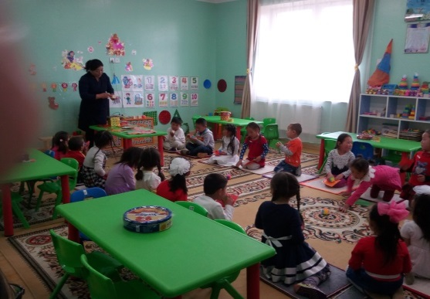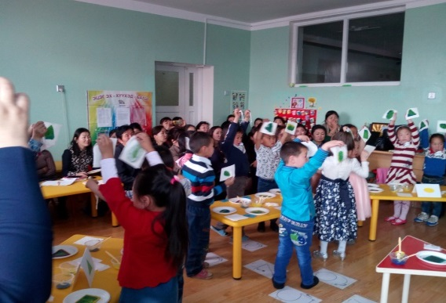  Идэр бүсийн цэцэрлэгүүдийн багш нарын “Хамтдаа хөгжье” сургалт, хэлэлцүүлэг манай суманд 2017.10-12-14 хооронд зохион байгуулагдаж аймгийн төвөөс 5, 13-р цэцэрлэг, Галт, Жаргал, Шинэ-идэр сумын багш нар нийт 46 багш нар оролцсон өргөн хүрээтэй ажил зохион байгуулагдлаа. Энэхүү сургалт нь 2017.10-9-11-нд аймагт эрхлэгч, арга зүйч нарын дунд зохион байгуулсан “Сургалтын цөм хөтөлбөрийг сайжруулах, төслийн багийн үнэлгээ, дүгнэлт цаашид яаж сайжруулах талаар багш нарт зөвлөмжийн дагуу явуулсан сургалтыг бүсийн багш нартаа хүргэж багшийн арга зүй, технологийг сайжруулахад маш үр дүнтэй сургалт, хэлэлцүүлэг болсон  2018 онд СӨБ-ын сургалтын хөтөлбөрийг хэрэгжүүлэх туршлага солилцох чиглэлээр багш нарын сайн үйл ажиллагааг аймгийн 5,6-р цэцэрлэгүүдэд зохион байгуулсан. Идэр бүсийн багш нарын дунд зохион байгуулсан “Сайн үйл ажиллагаанд сургалтын чиглэл “Хөдөлгөөн эрүүл мэнд”-ээр “ Авхаалжтай жаалууд” сэдвээр багш А. Тэрбиш оролцож бүсээсээ 1-р байранд шалгарч аймгийн сайн үйл ажиллагаанд оролцсон.  Идэр бүсийн ажилчдын дунд урлаг, спорт, ур чадварын уралдаан тэмцээн зохион байгуулж “Гар бөмбөг”-ний тэмцээнд багаараа 2-р байр, ур чадварын тэмцээнд нярав Ч. Энхбаяр 2-р байр, сахиул Б. Баяраа 3-р байранд тус тус шалгарсан.  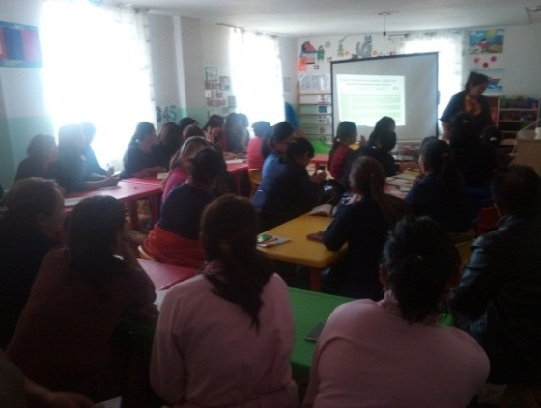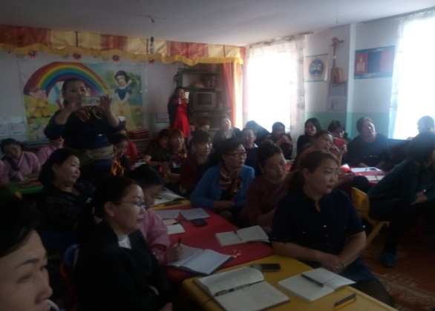  2019 онд Бүсийн цэцэрлэгүүдийн хамтын ажиллагааг бэхжүүлэх ,харилцан бие биенээсээ ажлын арга туршлагаа солилцох ,багаар хамтран ажиллах , цэцэрлэгийнхээ үйл ажиллагаатай танилцуулах ,тэдний ажлыг дэмжих урамшуулах, авьяас чадварыг нь хөгжүүлэх зорилгоор зохион байгуулагдсан үйл ажиллагаанд аймгийн 5,6 –р цэцэрлэг , Галт, Жаргалант, Шинэ-идэр, Төмөрбулаг зэрэг 6 цэцэрлэгийн ажилчдын баярыг Шинэ-идэр сумын цэцэрлэгт зохион байгуулж нийт 70 гаруй хүн оролцлоо. Эхний өдөр буюу 5 сарын 11-нд тогооч, үйлчлэгч, нярав нарын ур чадварын тэмцээн, сахиул нарын “Шинэ бүтээл -шилдэг туршлага” хэлэлцүүлэг, урлагийн тоглолт болж манай цэцэрлэгээс Гар бөмбөгийн тэмцээнд багаараа Тэргүүн байр цом, алтан медиаль, “Шинэ бүтээл-шилдэг туршлага” хэлэлцүүлэгт сахиул Ж. Баттогтох 2-р байр мөнгөн медиаль, тогооч нарын ур чадварт Б. Ганчимэг 1-р байр алтан медиаль, урлагийн “ Яг түүн шиг” тэмцээнд сахиул Б. Баяраа Тусгай байраар тус тус шалгарч амжилттай оролцлоо.  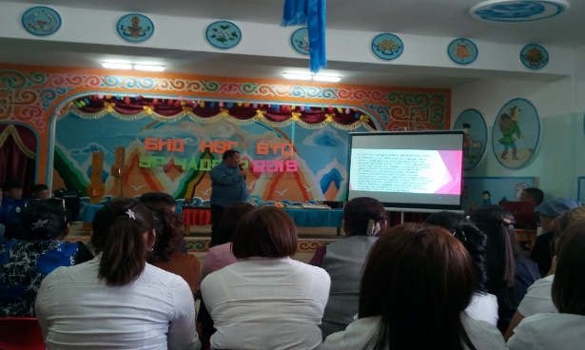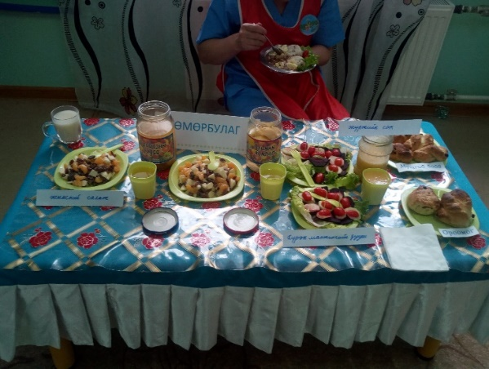  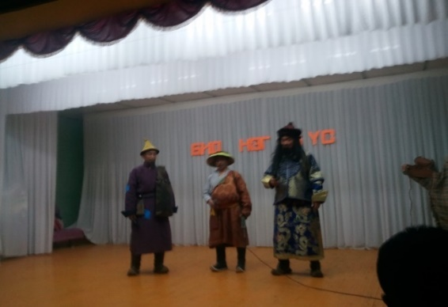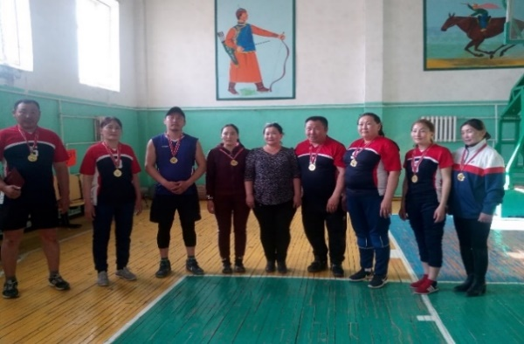  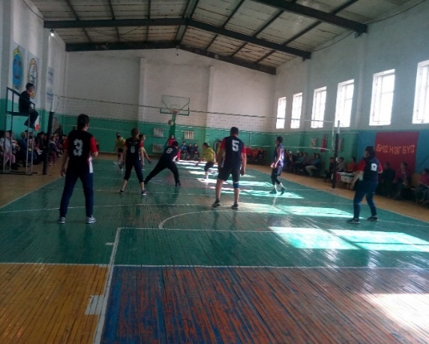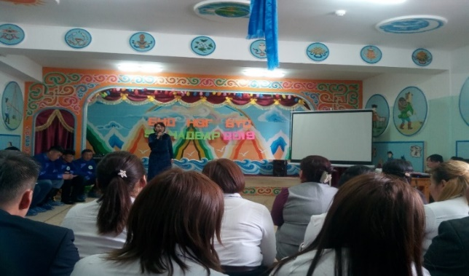
1.1.4. |  | Аймаг, бүсийн хэмжээнд багш нарыг туршлага судлуулах, арга зүйг өөрчлөхөд дэмжлэг үзүүлж сайн үйл ажиллагааг тогтмол зохион байгуулах | 2017-2021
1.1.5. |  | Багш, ажилтнуудын авьяас чадвар, мэргэжил мэдлэгийг дээшлүүлэх, хөгжүүлэх талаар сургалт зохион | 2017-2021 | 2017 онд Багш, ажилтнуудын дунд сар бүр уралдаан тэмцээн, сургалт зохион байгуулсан. Гамшгаас хамгаалах , Хүүхэд хамгаалал, Бага насны хүүхдийн эрүүл мэнд гэсэн чиглэлээр 3 удаа сургалт зохион байгуулсан. Багш, ажилчдын дунд АХА, 60 хором, теннис, гар бөмбөг, Дүрийн тоглолт, Дөрвөн бэрх, зэрэг тэмцээнүүдийг зохион байгуулсан.  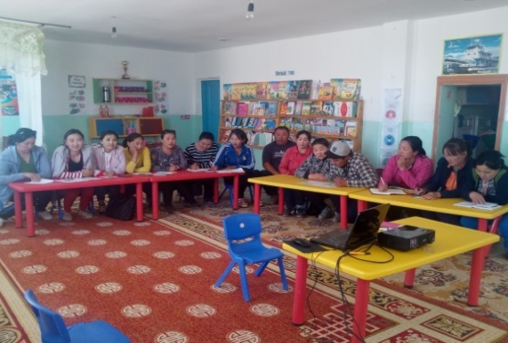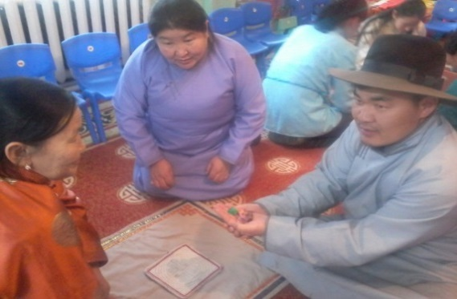  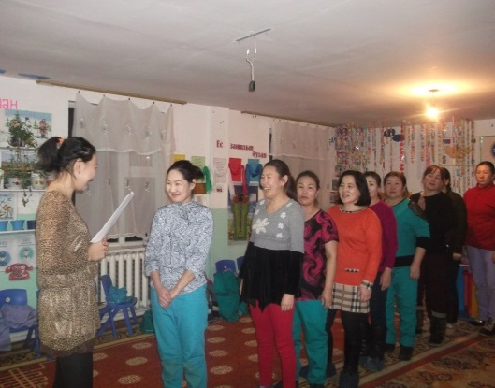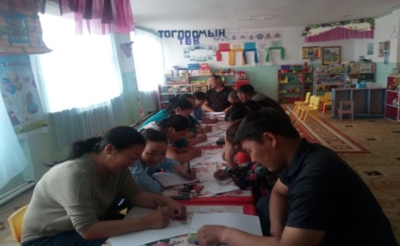  Багш, туслах багш нарын дунд ур чадварын тэмцээнийг 5 үе шаттай амжилттай зохион байгуулж явуулсан.Багш нарын ур чадварын тэмцээнийг ахмад багш Л. Далантай багш ивээн тэтгэж зохион байгуулсан. Багш нараас Д. Цэнд-аюуш багш, Туслах багш нараас Ж. Лхагвасүрэн багш нар тэргүүлсэн байна. Сайн хөгжүүлэх үйл ажиллагаа , цаашид хөгжүүлэх үйл ажиллагаагаа чанартай зохион байгуулах талаар сард 1 удаа хөгжүүлэх үйл ажиллагаанд сууж харилцан ярилцаж байна. Ихэвчлэн шинээр ажилд орсон багш нар байгаа тул арга зүй, туршлага дутмаг байгаа тул цаашид туршлага судлуулах, багш урьж оролцуулах зэрэг ажлыг зохион байгуулахаар төлөвлөсөн .  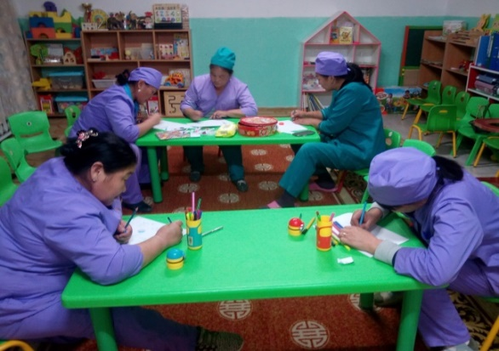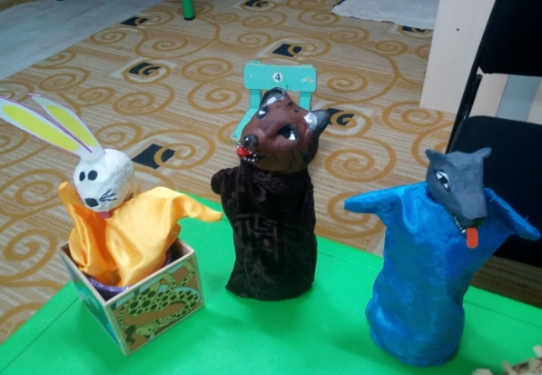  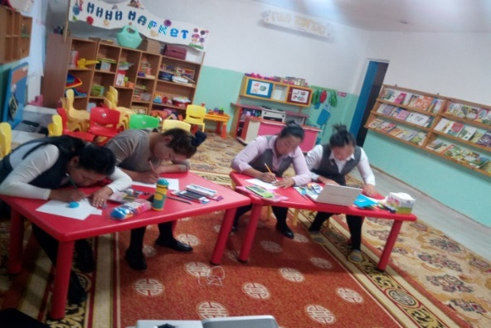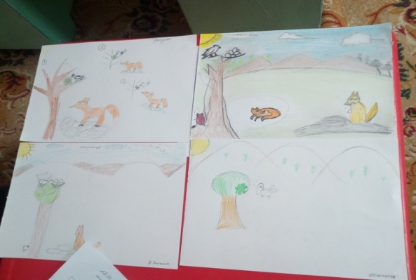  2019 онд Багш, ажилчдын дунд улиралд 1-2 төрлийн уралдаан тэмцээн зохион байгуулж, мэдлэг чадварыг нь дээшлүүлэн чадавхжуулан үр дүнг тооцон ажиллаж байна. Даамны тэмцээн, АХА тэмцээн, Дүрийн тоглолт, 60 секунт, 1 минут- 20000” ,Гар бөмбөг, багш, туслах багш нарын ур чадварын уралдаан тэмцээн зэрэг олон төрлийн тэмцээн уралдааныг зохион байгуулж урамшуулан ажиллалаа. Сургалтын орчин нөхцлийг сайжруулан анги танхимаа тохижуулахад багш, ажилчид хувиасаа болон гарын доорхи материал ашиглан 600.0 мянган төгрөгийн сургалтын хэрэглэгдэхүүн, тоглоом наадгайг хийсэн.  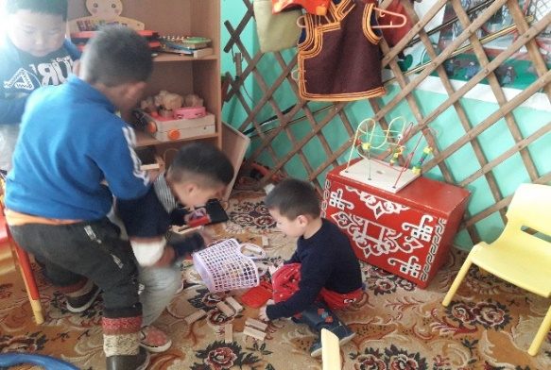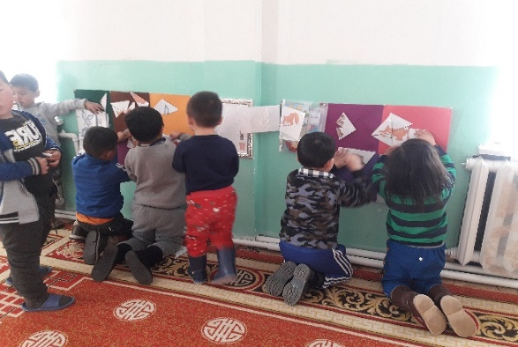  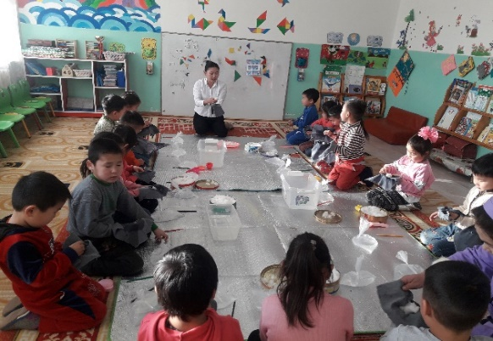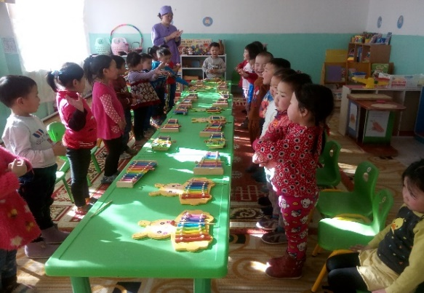  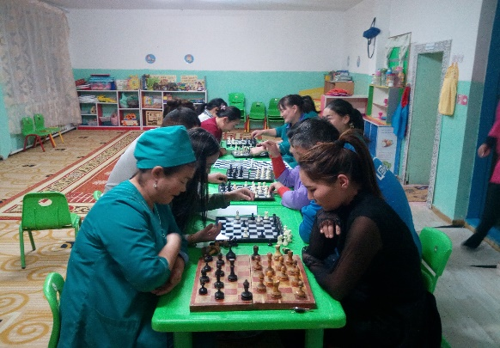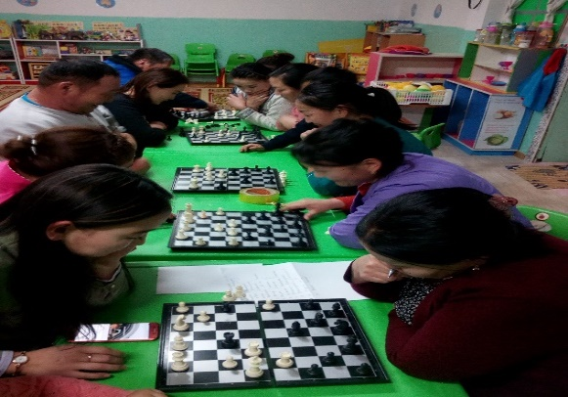  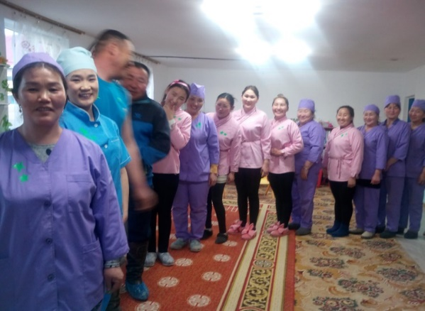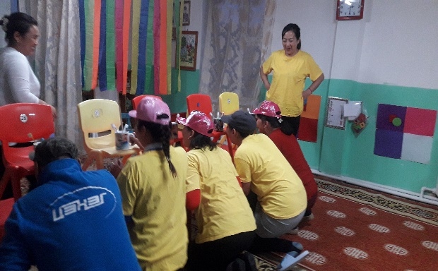
1.1.6 |  | Багш, ажилтнуудын дунд уралдаан тэмцээн зохион байгуулах | 2017-2021
1.1.7 |  | Мэргэжлийн хөгжмийн багштай болох | 2017-2019 | Хүлээгдэж байгаа.
1.1.8 |  | Багш, ажилтнуудыг эрүүл мэндийн үзлэг шинжилгээнд хамруулах, эмчлүүлэх, эрүүлжүүлэх ажлыг зохион байгуулна.. | 2017-2021 | 2017 онд Ажиллагсдыг халдварт бус өвчний эрсдлийн судалгаанд  100% хамрагдсан ба эрсдлийн судалгаа нь 67%-тай гарсан. зорилтот насны эрт илрүүлгийн үзлэгт 4 хүн хамрагдахаас 3 хүн хамрагдсан ба 75% хувьтай байна. эрүүлжүүлтийн хувь-100%  Аймгийн Засаг даргын үйл ажиллагааны “Хөгжлийн хөтөч” хөтөлбөрийн “Эрүүл иргэн-эрхэм баялаг” дэд хөтөлбөрийн хүрээнд  нийгмийн эрүүл мэндийн чиглэлээр “Эрүүл амьдралын төлөө аяныг 2020 он хүртэл зохион байгуулж байгаа ажлын хүрээнд байгууллагынхаа албан хаагчдыг эрүүл мэндийн боловсролыг дээшлүүлэх ажлын амжилт, хөдөлмөрийн бүтээмжийг нэмэгдүүлэх чиглэлээр албан хаагчдаа ажлын байрны дасгал хийлгэх, чөлөөт цагаараа теннис тоглож байх ба сургалтанд хамруулах, үзлэг шинжилгээнд оруулах зэргээр ажлуудыг зохион байгуулж байна. Байгууллагын албан хаагчдаа Топ велнесс трейдинг ХХК-ны хүний их эмч Б. Батэрдэнэ эмчийн сургалтанд 100% хамруулсан ба зорилтот насны буюу 40-с дээш насны 6 ажилтанг Мозок-3, В.С вирус-5, сахар -2 ,зэрэг нийт 8 ажилтан шинжилгээ өгч 1 ажилтан сахартай гарсан ба УБ хотод эмчилгээ хийлгэхээр явсан. Мөн 3-р эмнэлэгийн лабораторын эмч ирэхэд 3 хүн дахин шинжилгээнд хамрагдсан. Элэг бүтэн монгол хөтөлбөрийн хүрээнд тус цэцэрлэгээс С  вирусын шинжилгээнд хамрагдах 12 хүнээс 11 буюу 92% нь хамрагдсан байна.ХБӨ-ийн судалгааг үзүүлэлтийн дагуу гаргаж хавсаргав.  2018 онд Сумын ЭМТ-тэй хамтран Ажиллагсдыг халдварт бус өвчний эрсдлийн судалгаанд 100% хамрагдсан ба эрсдлийн судалгаа нь 61%-тай гарсан. зорилтот насны эрт илрүүлгийн үзлэгт 4 хүн хамрагдахаас 100% хамрагдсан . эрүүлжүүлтийн хувь-100%  Даралт ихтэй -4, сахартай-1, В вирустэй-2 хүн байна.  Аймгийн Засаг даргын 2018 оны 03 сарын 09-ны өдрийн А\167 захирамж” Нийгмийн эрүүл мэнд ба хамтын оролцоо” ухуулга нөлөөллийн хэлэлцүүлэг уулзалтанд оролцож иргэдэд СӨББ-ын НЭМ-ийн үйл ажиллагааны талаар мэдээлэл хийсэн. Аймгийн Засаг даргын 2018 оны 02 дугаар сарын 14-ний өдрийн А/106 захирамжийн дагуу “Эрүүл цус-эерэг хандлага” туг аялах аяны хүрээнд манай байгууллагын 18 ажилтан албан хаагч нар ЭМТ-д цусаа өгч, эрүүл мэндийн үзлэг шинжилгээнд 100% хамрагдаж сургалтанд нь хамрагдсан.  2019 онд бүрэн хамрагдсан.
1.1.9 |  | Аймгийн “Боловсролын бирж”ийн журмыг мөрдөж ажиллана. | 2017-2021 | 2017 онд “Боловсрол бирж”-ийн журмыг мөрдөн ажиллаж байна. 2017 оны 03 сард 1 багшийн түр ажлын байрыг Аймгийн БСУГ-ын веб сайтад тавьж ажлын байрыг зарлуулсан боловч ажиллах багш ирээгүй тул БСУГ-тай зөвшилцөн Сумандаа ажилгүй байгаа Архангай багшийн сургууль төгссөн, Цэцэрлэгийн туслах багшийн курс төгссөн Б. Ичинхорлоог 2 сар түр ажиллуулж байгаад чөлөөлсөн.  2017-2018 оны хичээлийн жилд 1 багш чөлөө авсан, жирэмсний амралттай байсан нэг багшийн оронд дахин сонгон шалгаруулалт зарласан ба Аймгийн Нийгмийн бодлогын хэлтэсийн дарга Ж. Ганболд даргын 2017.08.28-ны өдрийн 7\1855 тоот шийдвэрийн дагуу СӨБС-ыг шинээр төгссөн У. Ариунжаргал, П. Шинэцэцэг нарыг бүлгийн багшийн ажлын сул байранд түр ажиллуулж байна. Д. Нямсүрэн багш жирэмсний амралттай байж байгаад 2017. 12. 11-нд ажилдаа орсон. Одоо П. Шинэцэцэг багш түр ажиллаж байна.  2018 онд БСУГ-ын албан бичгийн дагуу багш Б. Энхчимэг, П. Шинэцэцэг, Б. Оюунжаргал нар авч ажиллуулж байна.
1.1.10 |  | Багш, ажилтны “Эх хэл”-ний болосролыг дээшлүүлэх ажил зохион байгуулах байгуулах | 2017-2021 | 2017 онд Багш, ажилчдын Эх хэлний мэдлэг чадварыг дээшлүүлэх ажлыг төлөвлөгөө гарган зохион байгуулж байна. Эхний 2 улирлын байдлаар 3 удаа цээж бичгийн шалгалт авсан. Хамгийн сүүлд авахад 17 багш,ажилтнаас 12 хүн тэнцэж, 4 хүн нь анхаарах шаардлагатай байлаа. ЕБС-ын Монгол хэлний багшаар Эх хэлний мэдлэгийг сайжруулах талаар сургалт зохион байгуулсан. Аймагт удирдах ажилтан болон багш нар шалгалт өгөхөд 2 багшийн оноо тэнцээгүй байсан тул , ажлын байранд нь шалгалт зохион байгуул гэсэн үүрэг чиглэлийн дагуу 2 багш ахин шалгалт өгч тэнцсэн байгаа. Багш, ажилчдаас хууль эрх зүй, онолын тестээр 1 удаа шалгалт авсан. Одоо бүгд Монгол бичиг сурахаар ажиллаж байна  2018 онд Багш ажилтны эх хэлний мэдлэгийг дээшлүүлэх төлөвлөгөөг жил бүр баталгаажуулан төлөвлөгөөний дагуу дараах ажлуудыг хийж байна. Байгууллагаараа “монгол бичигтэн болцгоое” уриан дор Туслах багш Б. Өнөржаргалаар монгол бичгийн үсэг цээжлэн, бичиж сургах зорилгоор сар бүр 3 үсэг зурах зорилго тавьж монгол бичгийн 7 зурлага, үндсэн 7 эгшиг үсгийг цээжилж бичиж сурсан. Нийт 18 хүнээс шалгалт авахад 79%-тай үнэлэгдсэн. Зарим нь дармал, бичмэл зурлагаа хольж бичсэн байсан. Багш, ажилтан, эцэг эхчүүдийн дунд эссэ бичлэгийн уралдаан зарлаж нийт 28 хүн оролцсноос 1-р байранд СӨББ-ын Туслах багш Б. Баасанцэцэг 2-р байранд Л.Ганзолбоогийн ээж Д. Даваажаргал, 3-р байранд Ц. Наранцацралын ээж Х. Лхам нар байр эзэлсэн. ЕБС-ын монгол хэлний ахмад багш Ц. Нарантуяа багшаар шүүлгэсэн. Хуулийн асуултаар 2 удаа шалгалт авч багш, ажилтнуудын хуулийн мэдлэгийг дээшлүүлсэн. Эссэ бичих арга зүйн сургалт зохион байгуулсан.  Эх хэлний олимпиадад багш П. Шинэцэцэг оролцсон. Эх хэлээрээ зөв сайхан ярьцгаая” уриан дор 60 секунт тэмцээнийг багш ажилчдын дунд зохион байгуулсан . Өөрсдийн болон хүүхдийн нэрийг бүтэн нэрээр нь дуудаж байх уриалга гаргаж ажилласан. Багш, ажилчдын дунд “Миний сайхан мэргэжил” сэдэвт эссэ бичлэгийн уралдааныг зарлаж 1-р байранд багш, Д. Цэнд-Аюуш, 2-р байранд туслах багш Б. Өнөржаргал, 3-р байранд туслах багш Ж. Лхагвасүрэн нар тус тус шалгарч өргөмжлөл, дурсгалын зүйлээр шагнаж урамшууллаа. Монголын уламжлалт зүйр цэцэн үг, аман зохиол, хэлц үгээр эцэг эхчүүдийн дунд “Дөрвөн бэрх” тэмцээнийг зохион байгуулсан.
1.1.11 |  | Багш нарыг комьпютер техник хэрэгслээр хангах | 2017-2021 | 2018 онд ТБОНӨХ-өөр бараа, ажил үйлчилгээ худалдан авах тухай хуулийн хүрээнд байгууллагын эд хогшил, тавилга тоног төхөөрөмж худалдан авах зардлаас зөөврийн компьютер -1ш, 2019 онд БСШУСЯ-аас багш нарт 2 ш суурин компьютер, 3 үйлдэлтэй принтерыг тус тус авч ашиглаж байна. 2020 оны төсвийн тоног төхөөрөмж худалдан авах зардлаас няравт зөөврийн комьпютер 1ш, багш нарын сургалтанд хэрэглэх өсгөгч, үзель 2ш, микропон 2ш, Нарлаг цэнхэр далай ХХК шалгарсан ба бараа бүтээгдэхүүнийг хүлээн авсан.Багш нар бичиг хэргийн шаардлагатай тоног төхөөрөмж багаж хэрэгслээр бүрэн хангагдсан байгаа.
2.1.Бага насны хүүхдийн өөрийн онцлог бүтээлч үйлээрээ хөгжин төлөвших ээлтэй орчинг бүрдүүлж, хүртээмжийг нэмэгдүүлэх
2.1.1. |  | Хүүхдийн нас сэтгэхүйн онцлогт тохирсон хөгжлийг дэмжихүйц тоглоом наадгайтай болох | 2017-2021 | 2017 онд БСШУСЯ-аас 3 сая төгрөгийн тоглоом наадгай, 2020 онд Аймгийн Орон нутгийн өмчийн газрын даргын 2020.05.11-ны өдрийн А/54 дүгээр тушаалаар тус цэцэрлэгт 15 нэр төрлийн 485.805 төгрөгийн тоглоом нийлүүлсэн байна. 1 ээлжийн тоглоомоор хангагдсан.
2.1.2. |  | СӨБ-ын хамран сургалтыг нэмэгдүүлэх, 5 настай хүүхдийг СӨБ-ын үйлчилгээнд бүрэн хамруулна. | 2017-2021 | 2017 онд Сумын хэмжээнд 5 настай 98 хүүхэд байгаагаас Үндсэн сургалтаар 54 хүүхэд нь хамрагдсан. Сургуульд 3 хүүхэд орсон.үүнээс Хөвсгөл аймагт -18 хүүхэд, УБ хотод-1, жаргал суманд-1, Рашаант-1, ДА-ын ном өгсөн 2 хүүхэд, хувилбарт сургалтаар 12 хүүхэд хамруулсан ба хамрагдах боломжгүй 6 хүүхэд байсан. 5 настай хүүхдийн хамран сургалт 71%-тай хамрагдсан гэж үзэж байна.  Хамрагдаагүй хүүхдүүдийн нэрс: Алтанцэцэг Буянзаяа 1-р баг Одончимэг Булгантамир, 2-р баг Бямбадорж Ганэрдэнэ 3-р баг , Гэрэлчулуун Баттуяа 4-р баг , Ганхөлөг Баянжаргал Сангийн далайд отор хийж зуссан, Даваабаяр Нямбаяр 4-р баг нар хамрагдаж чадаагүй.  2018 онд Сумын хэмжээнд 5 настай 103 хүүхэд байгаагаас 1-р багт -23, 2-р багт-20, 3-р багт-17, 4-р багт 27, 5-р багт-16 хүүхэд байна. Үүнээс 1-р багийн 7, 2-р багийн 13, 3-р багийн 4, 4-р багийн 26 хүүхэд цэцэрлэгт хамрагдаагүй байна. Үүнээс Мөрөнд 11 хүүхэд, УБ хотод 2 хүүхэд байна. Хувилбарт сургалтаар 15 хүүхэд хамруулсан. 38 хүүхэд хамрагдаагүйгээс өөр аймаг суманд 23 хүүхэд байгаа ба 15 хүүхэд огт хамраагүй байна.  2018-2019 оны хичээлийн жилд: Үндсэн сургалтаар 6 настай 53 хүүхэд, Хувилбарт сургалтыг 2,4-р багт зохион байгуулж нүүдлийн цэцэрлэгт нийт 13 хүүхэд, явууллын багшаар Д. Цэнд-Аюуш ажиллаж ЕБС-д орох СӨБ-д хамрагдаагүй 6 настай 10 хүүхдийг СӨБ-д хамруулсан. 5 настай хүүхдийн хамран сургалт 73%-тай байна.  2018-2019 оны хичээлийн жилд сумын хэмжээнд 2-5 насны 393 хүүхэд байгаагаас цэцэрлэгт үндсэн болон хувилбарт сургалтаар 196 хүүхэд хамрагдаж Боловсролын удирдлагын системд 189 хүүхэд шивэгдсэн ба үүнээс шинээр элссэн 111, малчны 97, нийгмийн халамжинд хамрагддаг 3 хүүхэд СӨБ-д хамрагдаж байна. 2019-2020 оны хичээлийн жилд сумын хэмжээнд 2-5 насны 362 хүүхэд байгаагаас цэцэрлэгт үндсэн болон хувилбарт сургалтаар 197 хүүхэд хамрагдаж боловсролын удирдлагын системд 187 хүүхэд шивэгдсэн ба үүнээс эмэгтэй 97, эрэгтэй 90 хүүхэд, шинээр элссэн 83, малчдын 92, нийгмийн халамжинд хамрагддаг 2 хүүхэд байна Хамран сургалт 54%-тай байна. Өмнөх жилээс 3%-иар өссөн байна.
2.1.3. |  | Багийн хэмжээнд байшин цэцэрлэгийг өргөжүүлэх, хувилбарт сургалтыг тогтмол зохион байгуулах | 2017-2021 | 2017 онд Хувилбарт сургалтыг 2,3 –р багт нүүдлийн гэр цэцэрлэгээр 21 хоногийн хугацаанд гарч нийт 53 хүүхдийг СӨБ-д хамруулан ажилласан. Багийг байшин цэцэрлэгтээ болгох асуудлыг багийн иргэдэд тавьсан малчид нааштай хүлээж авсан боловч газрын гарц, зуслангийн асуудлууд нь тодорхой шийдэгдэхгүй байгаа тул хот айлын зохион байгуулалтанд орох асуудлыг дараа жилээс авч үзэхээр шийдвэрлэсэн.  2018 онд 2,4-р багт нүүдлийн цэцэрлэг ажиллуулж нийт 53 хүүхэд хамруулсан. Байгууллага, ЗДТГ болон 2-р багийн Улсын сайн малчин Д. Хүрэлбаатар, аймгийн аварга малчин Л. Тэгшбаяр нарын дэмжлэгээр 2-р багийн бүгсийн аманд 4х6 хэмжээтэй “Байшин” цэцэрлэгийг барьж байна. Нийт өртөг 3.9 сая болсон.  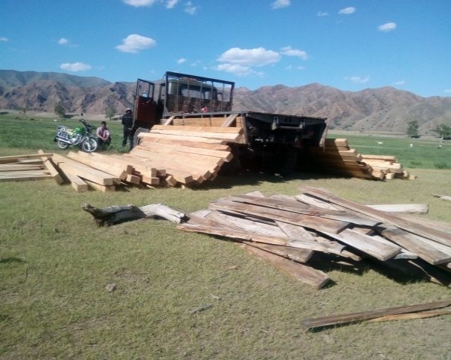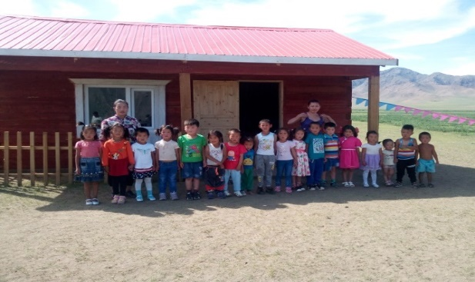
2.1.4. |  | Шинээр элссэн нийт хүүхдийн 15%-аас доошгүй хувьд амжиргааны баталгаажих түвшингээс доогуур орлоготой өрхийн хүүхдийг хамруулж ажиллана. | 2017-2021 | 2017-2018 онд шинээр элссэн нийт 67 хүүхэд хамрагдсан. Үүнээс эмзэг бүлгийн өрхийн хүүхдүүдийн судалгааг гарахад: Бага бүлэгт-4, Дунд бүлэгт 5, Ахлах бүлэгт- 4, Бэлтэл бүлэгт -6, Холимог бүлэгт -6 буюу нийт 25 хүүхэд буюу 17.8%-ийг хамруулсан байна. Хөгжлийн бэрхшээлтэй 1 хүүхэд суралцаж байна.2017-2018 оны хичээлийн жилд шинээр элссэн 67 хүүхэд байгаагийн 16 хүүхэд буюу 23.8% нь амьжиргааны баталгаажих түвшингөөс доогуур орлоготой өрхийн хүүхдүүд байна.  2018-2019 онд шинээр элссэн 111 хүүхэд байгаагаас 23 хүүхэд нь буюу 20.7 хувь нь амьжиргааны баталгаажих түвшингөөс доогуур орлоготой өрхийн хүүхдүүд байна. 2019-2020 оны хичээлийн жилд үндсэн сургалтаар 146 хүүхэд хамрагдахаас эцэг эхчүүдээс авсан судалгаагаар амьжиргааны баталгаажих түвшингөөс доогуур орлоготой өрхийн нийт 22 хүүхэд буюу 15% нь СӨБ-д хамрагдаж байна.
2.1.5. |  | Бага насны хүүхдийг хамгааллыг сайжруулж камержуулж, орчны гэрэлтүүлэг, хурд сааруулагчтай болох | 2017-2018 | 2017 онд Багаж тоног төхөөрөмж худалдан авах төсвөөс 1475000 төгрөгний камер тавих тендерт “Ирээдүйн гарц” ХХК-н шалгарч хуулийн дагуу тус ХХК-тай гэрээ байгуулан цэцэрлэгийн ангиуд болон гадна талд нийт 6ш камер тавиулж, Сумын Засаг даргын захирамжаар ажлын хэсэг томилж хүлээж авсан ба хяналт тавин ажиллаж байна. Мөн замын тэмдэг тэмдэглэгээ, хурд сааруулагч тавьсан.  2019 онд 2.272.700 төгрөгийн урсгал засвар хийж гадна, дотор тал, тоглоомын талбай, 2 хаалга шинээр хийж сольсон, гэрэл, залгууруудыг шинэчилсэн г м засварын ажлыг төсөвтөө багтаан бүрэн хийж дуусгасан. Гадна талд 1, ахлах бүлэг, гал тогоонд камер нэмж тавьсан ба 8 камер ажиллаж байна. Гадна хаалга болгоны гэрэлтүүлгийг шинэчилсэн. Өвөлжилтийн бэлтгэл ажил хангагдаж өнгө үзэмж, дулаан алдалт багассан.
2.1.6. |  | Цэцэрлэгийн барилгын болон гадна тоглоомын талбай, туршилтын ногооны талбай, зүлэгжүүлэлтийг сайжруулж, засвар үйлчилгээг тогтмол хийж байх | 2017-2021 | 2017 онд Байгууллагын өвөлжилтын бэлтгэл ажил буюу засвар үйлчилгээг бүрэн хийж дууссан. Урсгал засварт нийт 1.9 сая төгрөг зарцуулсан. Үүнд: Байгууллагын өмнөх шатыг хүүхдийн аюулгүй байдлыг хангах зорилгоор өргөн болгож урагш харуулан байрлуулж засварлахад 250.0 төгрөг зарцуулсан ба өргөтгөлийн хоолойгоор хоол унд зөөх зорилгоор шат хийж угаалгын өрөөг тусгаарлан коридор гаргаж дотор талд 1 хаалга, шүүгээ хийлгэсэн ба нийт 280.0 төгрөг, нэгдсэн халаалт орсонтой холбогдуулан сантехникийн засварт 270.0 төгрөг, болон байгууллагын өнгө үзэмж сайжруулах, өвөлжилтын бэлтгэл ажилд нийт 1.1 сая гаруй мянган төгрөг зарцуулсан байна. Ингэснээр байгууллагын хэвийн үйл ажиллагааг хангахад ихээхэн хувь нэмэр оруулж, одоо ямар нэгэн асуудал гараагүй хэвийн ажиллаж байна.  УИХ-ын дэд дарга, УИХ-ын гишүүн Л. Энх-Амгалан гишүүний дэмжлэгтэйгээр 2019 онд Улсын төсвийн хөрөнгөөр 1230.000.000 сая төгрөгөөр 100 хүүхдийн шинэ цэцэрлэгийн барилга шинээр барихаар батлагдаж, 2019 оны 4 сараас тендер зарлагдаж 2019 оны 11 сард тендерт Шидэт-гал ХХК-н шалгуур үзүүлэлтийг ханган шалгарсан боловч ажил хийгдэх боломжгүй байсан тул 2020 оны 4 сарын 23-ны өдрөөс барилгын ажил эхлэж одоо суурийн ажил нь 80%-тай явагдаж байна.
2.1.7. |  | Цэцэрлэгийн ус, ариун цэвэр, эрүүл ахуйн стандартыг баримтлан гадна, доторхи ОО-ын асуудлыг шийдвэрлэх | 2017-2021 | 2018 онд ОНХС-ын 2 сая төгрөгийн хөрөнгөөр 60 хүүхдийн ариун цэврийн байгууламж баригдаж ашиглалтанд орсон.  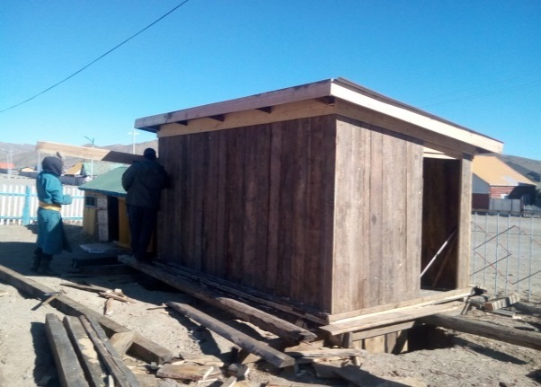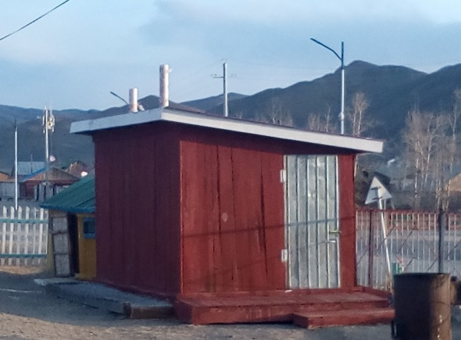
2.1.8 |  | Гал тогооны тоног төхөөрөмжийг сайжруулах, шинэчлэх, ус цэвэршүүлэгчтэй болох | 2017-2021 | 2018 онд 1-р хоолны тогоог байгууллагын тоног төхөөрөмж худалдан авах төсвөөс авсан.  2019 онд ТБОНӨХ-өөр бараа, ажил үйлчилгээ худалдан авах тухай хуулийн хүрээнд байгууллагын эд хогшил, тавилга тоног төхөөрөмж худалдан авах зардлаас гал тогоонд 1100000 төгрөгөөр уураар чанагч-1ш, 12л-ийн будаа агшаагч-1ш, бүлгийн хоолны сав-5ш, шанага-1ш авч гал тогооны тоног төхөөрөмжийг үе шаттай нэмэгдүүлж байна.
2.1.9 |  | Ёс заншлын өргөөтэй болно. | 2017-2019 | 2017 онд Ёс заншлын өргөөтэй болсон. Ёс заншлын өргөөг байгуулж хамт олны нөөц боломж оролцоогоор 150.0 төгрөгөөр нэмж тохижуулав  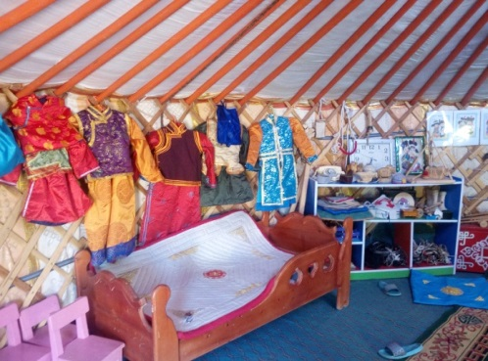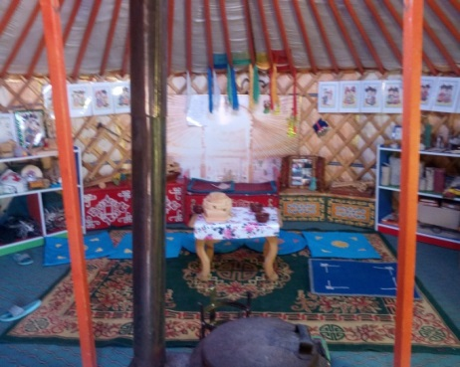  Ёс заншлын өргөө байгуулан монголын уламжлалт тоглоом наадгай, ёс заншлыг харуулсан бусад эд хогшлыг хийж бүрэн тохижуулж хүүхдийн танин мэдэхүйг хөгжүүлэх төрөл бүрийн тоглоом наадгайг бэлтгэж байна.  Үр дүн: Бага насны хүүхдийн хэл яриа хөгжүүлэх, үгийн баялагыг нэмэгдүүлэх, монгол ёс заншлаа дээдлэн, сургаал үг хэллэгийг таниулах, ахмад хүмүүс болон аав ээжээ хайрлан хүндлэж сурах зэрэг хүүхдийн хөгжил хүмүүжилд нөлөөлөхүйц үйл явдлын учир шалтгааны талаар лавлах, үлгэр зохиолоос төрсөн мэдрэмжээ илэрхийлж сурах, өөрийн хийх үйлээ сонгож чаддаг болох, чадах зүйлээ бие даан гүйцэтгэж сурах, тухайн нөхцөл байдалд таарсан сэтгэл хөдлөлийг үзүүлж чаддаг болох зэрэг чадваруудыг эзэмшсэн.  2018 онд Ёс заншлын өргөөг тохижуулж, хөгжүүлэх үйл ажиллагаагаа ёс заншлын өргөөндөө явуулж байна. Багш, ажилчид, хүүхдүүдийн дунд монгол ардын тоглоом шагайн наадгай, хөлөгт тоглоомоор тоглож сурах, хэрэглэгдэхүүн хийж бэлтгэх зорилгоор 1 сарын бүтээлч ажлыг зарласан. Дунд, ахлах, бэлтгэл, холимог бүлэгт 4-5 төрлийн шагайн тоглоомоор тоглох сургалтын хэрэглэгдэхүүнийг хүүхэд бүрт хүрэлцээтэй хийж, нийт хүүхдийн 70% нь тоглож сурлаа. Хөлөгт тоглоом тоглох сургалтын хэрэглэгдэхүүн бүлэг бүрт 1-2ш хийж, багш, ажилчид, хүүхдүүд тоглож сурсан. Багш ажилчдын дунд 4 баг болгож тэмцээн зохион байгуулж Ч. Энхбаяр ахлагчтай баг түрүүлсэн байна.
2.1.10 |  | Цахим мэдээллийн санд хамран сургах тойргийн цэцэрлэгийн насны хүүхдийн судалгааг бүрэн оруулж, шилжилт хөдөлгөөнд хяналт тавих | 2017-2018 | 2017 онд Эрхлэгч нар БСУГ-т Цахим мэдээллийн системд нэвтрэх , системд ажиллах талаарх сургалтанд хамрагдаж, багш нарт сургалт зохион байгуулж БСУГ-тай холбоотой ажилласны үр дүнд 181 хүүхдийн мэдээллийг системд шивж оруулан, байгууллагын 18 багш, ажилтны мэдээлэл, үндсэн хөрөнгө зэргийг цахимд оруулсан.  2018-2019 оны хичээлийн жилд сумын хэмжээнд 2-5 насны 393 хүүхэд байгаагаас цэцэрлэгт үндсэн болон хувилбарт сургалтаар 196 хүүхэд хамрагдаж Боловсролын удирдлагын системд 189 хүүхэд шивэгдсэн ба үүнээс шинээр элссэн 111, малчны 97, нийгмийн халамжинд хамрагддаг 3 хүүхэд СӨБ-д хамрагдаж байна. 2019-2020 оны хичээлийн жилд сумын хэмжээнд 2-5 насны 362 хүүхэд байгаагаас цэцэрлэгт үндсэн болон хувилбарт сургалтаар 197 хүүхэд хамрагдаж боловсролын удирдлагын системд 187 хүүхэд шивэгдсэн ба үүнээс эмэгтэй 97, эрэгтэй 90 хүүхэд, шинээр элссэн 83, малчдын 92, нийгмийн халамжинд хамрагддаг 2 хүүхэд байна Хамран сургалт 54%-тай байна. Өмнөх жилээс 3%-иар өссөн байна.
3.1.Боловсролын стандарт, СӨБ-ын сургалтын хөтөлбөрийг үр дүнтэй хэрэгжүүлэх менжмент, арга зүйг хөгжүүлж, Хүүхдийн авьяас сонирхлыг нээн илрүүлж, боловсролын үйлчилгээний тэгш байдлыг хангах

3.1.1. |  | СӨБ-ын сургалтын цөм хөтөлбөрийг үр дүнтэй хэрэгжүүлэх | 2017-2021 |  | 2017 оны 4 сард СӨБ-ын сургалтын цөм хөтөлбөрийн хэрэгжилтийн явцтай БСУГ-ын хяналт үнэлгээний ажлын хэсэг ирж дүгнэсэн.  БСУГ-аас 6 настай 15 хүүхдийн түвшин тогтоох шалгалт авахад 4.3 оноо буюу 71% “С” үнэлгээтэй үнэлэгдсэн. ЕБС-ын бага ангийн багш нарт нийт 54 хүүхдийг 7 чадамжийн 56 чадвараар түвшинг тогтоож хүлээлгэн өгөхөд Ц. Оюундэлгэр багшийн бүлэг 4.1 оноо буюу 81%-тай үнэлгээтэй, Д. Цэнд-аюуш багшийн бүлэг 4.4 оноо буюу 83%-тай үнэлгээтэй хүлээлгэн өгсөн.  2017-2018 оны хичээлийн жилийн гарааны НБА-ын үнэлгээ:  Бага бүлэг: 2.5 гүйцэтгэлтэй буюу 50%  Дунд бүлэг: 3.0 гүйцэтгэлтэй буюу 61%  Ахлах бүлэг: 3.3 гүйцэтгэлтэй буюу 67%  Бэлтгэл бүлэг: 4.3 гүйцэтгэлтэй буюу 86%  Холимог бүлэг: 3.1 гүйцэтгэлтэй буюу 62%-тай үнэлэгдсэн байна.  2018 онд Сургуульд элсэхийн өмнөх 5 настай 48 хүүхдээс СӨБ-ын цөм хөтөлбөрийн дагуу түвшин тогтоох үйл ажиллагааг зохион байгуулахад Холимог бүлгийн 5 настай 18 хүүхэд нь 94% буюу 4.7 онооны гүйцэтгэлтэй, Бэлтгэл бүлгийн 30 хүүхэд 90%-тай буюу 4.4 онооны гүйцэтгэлтэй ЕБС-д хүлээлгэн өгөв.  Д. Нямсүрэн багштай Дунд бүлгийн хүүхдүүдийн НБА-ын гарааны болон барианы үнэлгээ хийж ахиц өөрчлөлтийг тооцсон үзүүлэлт Нийт бүлгийн 27 хүүхэд хөгжлийн ахицын үнэлгээнд хамрагдсан.  2019 оны сургалтын хөтөлбөр, төлөвлөгөөгөө орон нутгийн онцлог, байгууллагын үзэл баримтлалд тулгуурлан боловсруулж үйл ажиллагаандаа мөрдөж ажиллалаа. Хүүхдийн хөгжлийн ахицын үнэлгээг намар хавараар гаргаж ахиц амжилтыг тооцоход: Бага бүлгийн намар, хаврын нарийвчилсан бүтэцтэй ажиглалт судалгааны харьцуулалт :  Чиглэл Хүүхдийн тоо Х.Э.М Нийгэм-н Х.Я Нийт оноо Гүйцэтгэлийн \хувь  оноо голч оноо голч оноо Голч  Намар 19 744 4,3 465 3 505 2,9 1683 66%  Хавар 20 1194 5 793 5 895 5 2282 100%  Ахиц 1 450 0,7 328 2 390 2,1 599 34%  Бүлгүүдийн намрын нарийвчилсан бүтэцтэй ажиглалт судалгааны харьцуулалт :  Бүлгүүд Чадамж Дунд Ахлах Бэлтгэл Холимог  хувь гүйцэт хувь гүйцэт хувь гүйцэт хувь Гүйцэт  Хөдөлгөөн эрүүл мэнд 51 2,4 80 4 84 4,1 74 3,7  Нийгэмшихүй 43 2,1 83 4,2 90 4,5 70 3,5  Хэл яриа 66 3,2 83 4,1 89 4,4 69 3,4  Орчноо танин мэдэхүй 60 3 81 4 88 4,4 87 4,3  Математикийн энгийн төсөөлөл 46 2,3 74 3,7 85 4,3 72 3,6  Дүрслэх урлаг 56 2,4 72 3,6 89 4,4 74 3,7  Хөгжим 64 3,1 90 4,6 78 3,8 87 4,3  гүйцэтгэл 55 2,6 80 3,4 86 4,3 76 3,7  Бүлгүүдийн хаврын нарийвчилсан бүтэцтэй ажиглалт судалгааны харьцуулалт : \ахиц \-аар нь  Бүлгүүд Чадамж Дунд Ахлах Бэлтгэл Холимог  хувь гүйцэт хувь гүйцэт хувь гүйцэт хувь Гүйцэт  Хөдөлгөөн эрүүл мэнд 68 3,4 80 4 98 4,9 93 4,6  Нийгэмшихүй 60 2,9 84 4,2 100 5 93 4,6  Хэл яриа 60 3 83 4,2 100 5 80 3,9  Орчноо танин мэдэхүй 62 3,1 85 4,2 100 5 93 4,6  Математикийн энгийн төсөөлөл 65 3,2 76 3,8 98 4,9 89 4,4  Дүрслэх урлаг 64 3,2 76 3,8 100 5 93 4,6  Хөгжим 78 3,9 98 4,8 100 5 89 4,4  Гүйцэтгэл 65 3,2 83 4,2 99 4,9 90 4,4
3.1.2. |  | 2-5 насны хүүхдүүдийг хөгжүүлж, төлөвшүүлэхийн тулд төрөл бүрийн хөгжүүлэх үйл ажиллагааг зохион байгуулах | 2017-2021 |  | 2017 онд Бүлгүүд, багш, ажилтнуудын дунд “Үлгэрийн орноор аялцгаая” 1 сарын аян зохион байгууллаа. Нийт 5 бүлэг, 18 багш, ажилтнууд оролцсон. Бүлгүүд ОАҮ “ Өнхрүүш” ОАҮ “ Манжин” Гурван тоорой” “ Чоно ба Долоон ишигтэй ямаа”” “Тариан түрүү” зэрэг үлгэрүүдээр дүрийн тоглолт тоглож тоглосон. . Багш, ажилтнууд 3 баг болж үлгэрийн сэдвээр дүрийн тоглолт хийж 4,5 настай хүүхдүүдэд дүрийн тоглолт тоглож үзүүлсэн. Бэлтгэл бүлэг \Чоно ба 7 ишигтэй ямаа үлгэр\ Бага бүлэг”Манжин”  Үр дүн: “Үлгэрийн орноор аялцгаая” аяны хүрээнд зохион байгуулсан дүрийн тоглолтонд нийт 35 хүүхэд, багш нар оролцож хүүхдийн хэл ярианы хөгжил хүмүүжил, үгийн баялаг нэмэгдүүлэхэд, үлгэр дууриалал үзүүлэх, хүүхдийн зан төлөв, ёс суртахуунд ихээхэн өөрчлөлт гаргахад чиглэгдсэн үр дүнтэй ажил боллоо. Мөн хүүхэд, багш нар 3-4 төрлийн дүрийн тоглолтын хувцастай болсон.  Холимог Дунд Ахлаг бүлгийн хүүхдүүдийн хамтарсан “Алунгоо эхийн сургааль “Дүрийн тоглолт  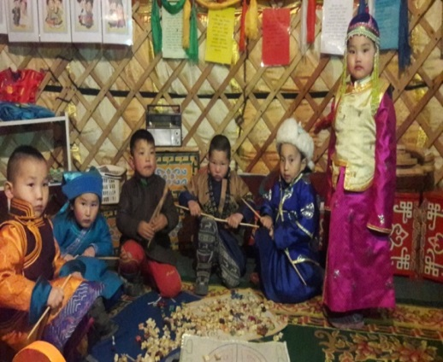  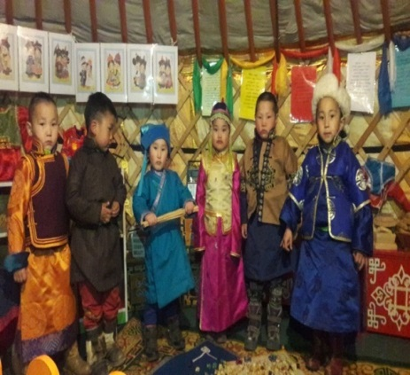  “Аз жаргалтай гэр бүл” аяны хүрээнд “Чандмань “хүүхдийн цэцэрлэгээс “ Ахаа алд, дүүгээ дэлэм хүндэл” сэдвийн дор дараахь арга хэмжээг зохион байгууллаа. Бүлгүүдийн дунд дүрийн тоглолт, ёс заншил, бэлэгдэл, зүйр цэцэн үгс цээжлэх зэрэг ардын уламжлалт ёс суртахуун, хүмүүжил, зан заншлыг харуулсан арга хэмжээг бүлгийн 3-5 настай хүүхдүүдийн дунд зохион байгуулсан.  Ахаа алд хүндэл дүүгээ дэлэм хүндэл \ ёс заншлаас\хүрэх үр дүн.  Ардын уламжлалт ёс заншлаас мэдүүлэх, ахмад хүмүүс болон аав ээжээ хүндэтгэх ардын сургаал үг хэллэгийг таниулах, өөрийн санаа бодлоочөлөөтэй илэрхийлэх чадвартай болно.  3-4 насны хүүхдүүдийн дунд “Уран жиргээ” тэмцээнийг зохион байгууллаа. Тэмцээн 2 үе шаттай явагдсан. 1-р шатанд 90 гаруй хүүхэд, 2-р шатанд бүлгүүдээс шалгарсан 25-н хүүхэд оролцож 3-н байр эзлүүлж шагнасан. Шалгарсан Бэлтгэл бүлгийн Э. Нандиншагай Аймгийн “Уран жиргээ” наадамд амжилттай оролцсон.  СӨБ-ын ахмад багш “Боловсролын тэргүүний ажилтан” Л.Далантай багшийн нэрэмжит “Миний хайртай гэр бүл” сэдвийн хүрээнд 2-5 настай хүүхдүүдийн дунд “Гар зураг”-ийн уралдаан зохион байгууллаа.  Хүүхэд бүр өөрсдийн хайртай хүмүүс, гэр бүлээрээ бахархах, тэд өөрсдийн санаа бодлоо зургаар илэрхийлэх, ахмад багш нараасаа суралцах, хүндэтгэх зорилгоор Гар зургийн тэмцээнийг зохион байгуулж нийт 111 хүүхэд оролцож 12 хүүхдийг нас наснаас нь байр эзлүүлж дурсамж, дурсгалын зүйлээр ахмад багш Л. Далантай ивээн тэтгэж урамшууллаа.  ЕБС-д элсэх 6 настай 54 хүүхдийн “Эрдмийн баяр”-ыг тэмдэглэж урлагийн тоглолт, АХА тэмцээнийг зохион байгуулсан. Урлагийн тоглолтонд бүх төгсөгчид оролцож 10 төрлөөр 25 урлагийн номерыг эцэг эх, асран хамгаалагч, ард иргэд тайлагнасан. 2017. 05.31-нд 2-5 настай нийт 81 хүүхдийн урлагийн тайлан тоглолт өглөө 10 цагаас 17 цаг хүртэл эцэг эх, асран хамгаалагч, ард иргэдэд тайлагнаж тэд урьд өмнө жилийнхээс илүү оролцоо сайтай өргөн хүрээтэй зохион байгуулагдлаа. Шалгарсан 10 гаруй урлагийн номерийг 6\1-нд Сумын хэмжээнд зохион байгуулагдсан “1000 хүүхдийн баярт зориулж тоглолтоо үзүүлсэн. Энэхүү тоглолтын үеэр 5 настай хүүхдийн 32 бөхийн барилдаан зохион байгуулагдаж 5-р багийн ИТХТ-ч Э. Улсболд ивээн тэтгэж сумын бөхийн холбоотой хамтран зохион байгууллаа.  2018 онд Бүлгүүдийн дунд “ Уран хөдөлгөөнт гимнастик” “ Дүрийн тоглолт” Уран жиргээ” г м тэмцээн зохион байгуулсан. Гимнастикийн тэмцээнд Д. Цэнд-аюуш багштай “Холимог бүлэг” Дүрийн тоглолтонд Д. Нямсүрэн багштай “Дунд бүлэг”, Уран жиргээ тэмцээнд 4 хүүхэд шалгарч Аймгийн Уран жиргээ наадамд оролцсон.  ЕБС-ын шатарын багшаар багш, ажилтнуудад шатар заалгасан. Ахлах бүлгийн 20 хүүхэд шатарын өрөлтийг мэддэг ба 9 хүүхэд нь даам тоглож сурсан, 3 хүүхэд шатар тоглодог. Даамыг 27 хүүхэд өрж, нүүж чаддаг болсон. Холимог бүлгийн нийт 21 хүүхдээс 19 хүүхэд нь даамыг өрж чаддаг ба 15 хүүхэд нь шатарыг өрж нэрлэж чаддаг. Бэлтгэл бүлгийн нийт 30 хүүхдээс 25 хүүхэд даам ,шатар өрж, нүүдлийг мэддэг болсон. 13 хүүхэд шатар тоглож сурсан.  Даам шатар
3.1.3. |  | Авьяас, Ном, хөтөлбөрийг үр дүнтэй хэрэгжүүлэх | 2017-2021
3.1.4. |  | Хүүхэд нэг бүрийн хэрэгцээнд суурилсан хүүхдийн сонголт , сонирхол хөгжилд бүрэн нийцсэн сургалтын хөтөлбөр, сургалтын / хөгжүүлэх төв/ орчин бүрдүүлэх. | 2017-2021 |  | 2018 онд сургалтын хөтөлбөртөө нэмэлт өөрчлөлт оруулсан. 2019 онд сайжруулсан сургалтын хөтөлбөрөөр сургалтын үйл ажиллагааг зохион байгуулж байна.  Багш нар ээлжит хичээлийн төлөвлөлтөө бэлтгэн 7,14,30 хоногоор гаргаж баталгаажуулан хичээлийн бэлтгэлийн ханган , анги танхимаа тохижуулан , сургалтын хэрэглэгдэхүүнийг өөрсдөө бэлтгэн хичээл, хөгжүүлэх үйл ажиллагаагаа зохион байгуулж байна. Бүлгийн хүүхдүүдийн бүтээлч сэтгэхүй, бие даан зохион бүтээх чадварыг хөгжүүлэх зорилгоор “ сүлжих, товчлох, цахилгаандах, зурах, эвлүүлэх, зурагт, наалддаг, гэх мэт самбаруудыг байрлуулж 7 хоног тутам хүүхдийн анхаарал, сонирхлыг татахуйцаар шинэчлэн ажиллуулж байна. Мөн анги бүр наалддаг самбар ажиллуулж байгаа ба үүнд: эв долоо дүрс, амьтаны дүрс, хүүхэд , төрөл бүрийн дүрсүүд, зурагнууд гэх мэт эд зүйлсийг байрлуулж ажиллуулдаг. Эдгээр самбарууд нь хүүхдийн математик сэтгэлгээг хөгжүүлэхэд чухал ач холбогдолтой үр дүнтэй байлаа. Ж/нь: нийт хэдэн дүрс орсныг оноож тоолох, ангилан бүлэглэх, хэсгээс бүхэл үүсгэх, бүхлийг хэсэгт хуваах, өнгө дүрсийг таних ,нэрлэх гэх мэт маш их чадвар эзэмшдэг ба хэл ярианы, нийгэмшихүйн, оюун ухааны хөгжлийг дэмжихэд ихээхэн үр дүнтэй арга, хэрэглэгдэхүүн болж байна. Хүүхэд чөлөөтэй энгийн үедээ бие биенээсээ суралцах, юу хүсэж байгаагаа өөрөө чөлөөтэй хийх боломж бүрдэж байгаа тул энэхүү аргыг өргөн хэрэглэж мөн сэдэвт тоглоомын булангууд байгуулан ажиллуулж байна. Үүнд. Гал тогоо, үлгэрийн, амрах, номын, ёс заншлын, байгалийн гэх мэт булангууд байгуулсан. Бэлтгэл, ахлах бүлгийн хүүхэд бүрт “Эв долоо” тоглоомын авч өгч тоглуулж байгаа ба 160ш аргачлалын ном хийж бэлтгэсэн.  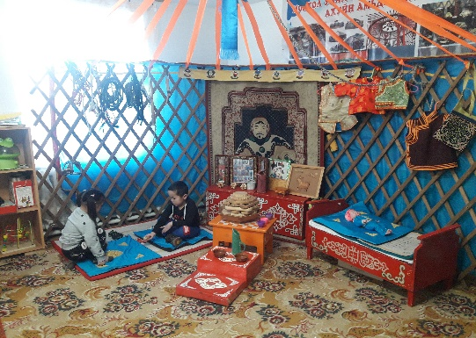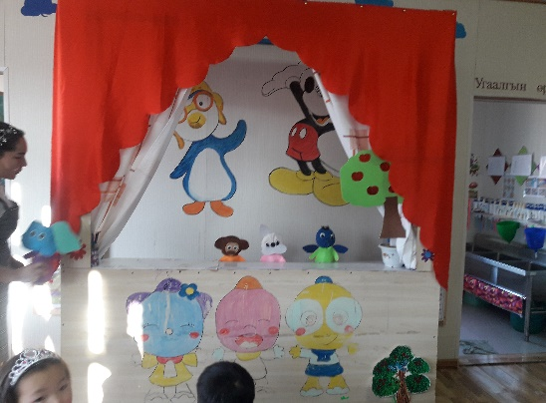  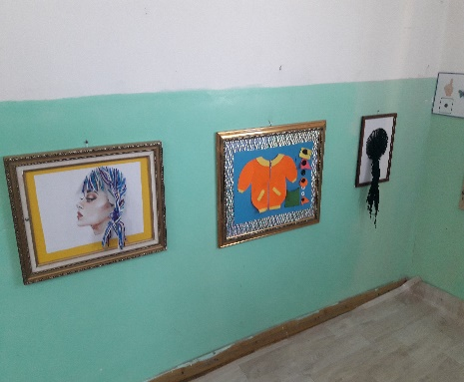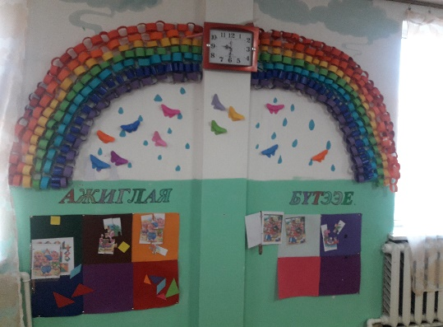  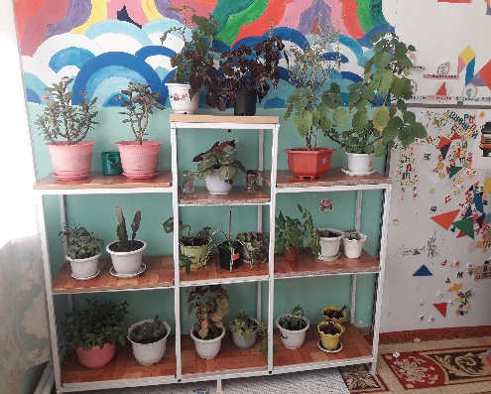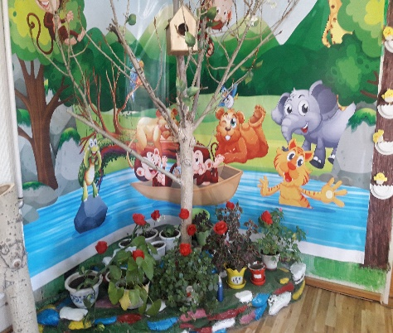
3.1.5. |  | Хүүхдийн эрхийг хүндэтгэн, тэднийг хөгжүүлж, хүмүүжүүлж, төлөвшүүлэхэд эцэг эх, асран хамгаалагчдын оролцоо, үүрэг хариуцлагыг дээшлүүлэх | 2017-2021 |  | 2017 онд Эцэг эхтэй ажиллах төлөвлөгөөний дагуу Эцэг эхчүүдийн дунд” Шагайн наадам”, Гар бөмбөгний тэмцээн, Эцэг эхийн нэг өдөр, Эцэг эхийн урлагийн тоглолт, Талархалын 7 хоногийн аян,” аав ээж би” тэмцээн зэрэг үйл ажиллагааг зохион байгууллаа. ТТТӨ-ийн үед урьдчилан сэргийлэх, үзлэг, сургалтыг эцэг эхчүүд, багш, ажилтнуудад 2-3 удаа зохион байгуулж, гарын авлага тарааж өгч ажилласан. ЭМТ-ийн их эмч Д. Мэнджаргалтай хамтран цэцэрлэгт хамрагдаж буй хүүхдүүдийн 30 гаруй эцэг эхчүүдэд “ Суулгалт өвчнөөс урьдчилан сэргийлэх, Хүүхдийн осол гэмтлээс урьдчилан сэргийлэх талаар сургалт зохион байгууллаа.  Байгууллагын өмнөх шатыг хүүхдийн аюулгүй байдлыг хангах, шатны өндөр хүүхдэд тохирсон, шатыг өргөн болгож урагш харуулан байрлуулж засварлахад 250.0 төгрөг зарцуулсан ба 2 хажуугийн болон шинээр барьж ашиглалтанд орсон өргөтгөлийн шат буюу урьд талын шатны дээд хэсэгт хивсэнцэр дэвсэж хүүхэд халтирч унахаас болгоомжлон тогтмол шүүрдэж, цас, мөсийг цэвэрлэж хэвшсэн.  2018 онд Номын баярыг өргөн хүрээнд тэмдэглэсэн ба 2019 онд “Номын богц” аяныг 2 сарын хугацаанд зохион байгуулж багш нараас тайланг авч нэгтгэхэд: Аяны хүрээнд 5 бүлгээс 86 өрхөд 224ш номыг аялуулсан байна. Энэхүү аяны хүрээнд эцэг эхчүүдэд хүүхдүүд дээ ном уншиж өгөхийн ач тусыг таниулах, номонд дуртай болгох, ухаалаг дэлгэцнээс хол байлгах зэрэг сэдвээр сургалт зохион байгуулсан.  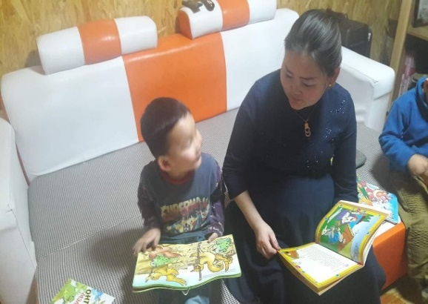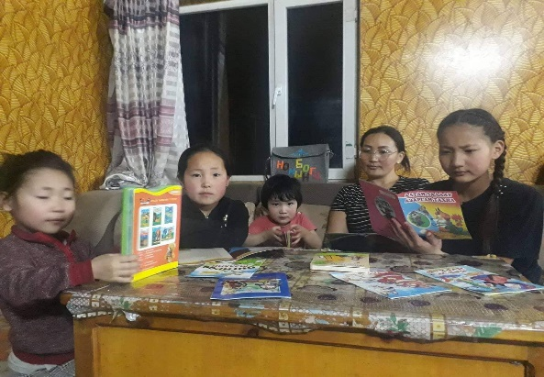  Бага насны хүүхдийн зөв зохистой хоололтын талаар тогооч Г. Дуламсүрэн 2 удаагийн сургалтыг эцэг эхчүүдэд ЭМТ-ийн нийгмийн ажилтан Б. Наранчимэгтэй хамтран зохион байгуулсан. 2019 оны 09 сард тогооч, багш нар бүлгүүдийн эцэг эхчүүдийн дунд “ Эрүүл хүнс- чанартай хоол” сэдэвт өдөрлөгийг зохион байгуулж 4 төрлөөр 250 гаруй хүүхдийн хоол хүнс бэлтгэж оролцсон ба эцэг эхчүүдэд хүүхдэд өгөхийг хориглосон 21 төрлийн хүнсний бүтээгдэхүүний талаар сургалт зохион байгуулж, гарын авлага материал тарааж өгсөн ба 2 төрлийн хүүхдийн хоол хийх аргыг эцэг эхчүүдэд зааж өгсөн байна. Энэхүү үйл ажиллагааны гол зорилго нь эцэг эхчүүд хүүхдүүддээ илчлэг, амт чанар сайтай, халуун, эрдэс бодисоор баялаг, норм стандартын дагуу аюулгүй хоол хүнснийг хүүхдээ өгч байх хамгийн гол нь хэмжээ нь хүүхдэд тохирсон байх г м заавар зөвлөмжийг өгч үзүүлэх арга хэмжээ болсноороо үр дүнтэй байлаа. Оролцсон 4 төрлөөр байр эзлүүлж 8 хүнийг шагнаж урамшууллаа.  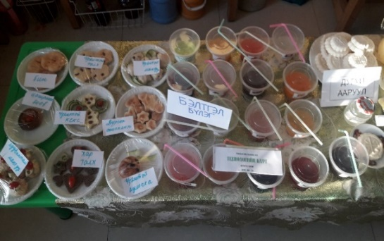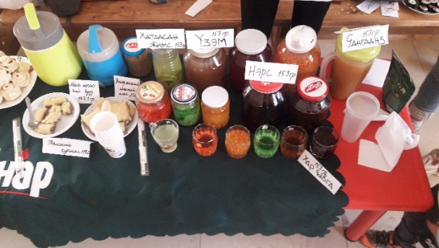  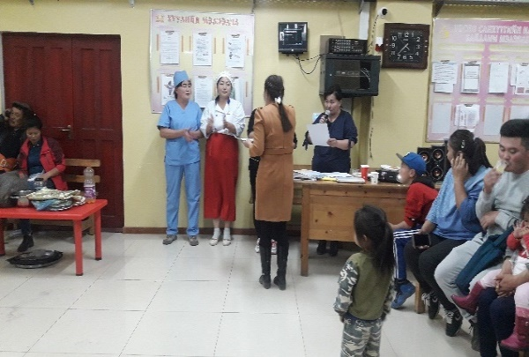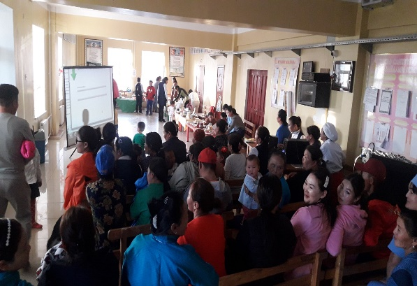  2019 онд зохион байгуулсан сургалт сурталчилгааны ажлууд: Манай байгууллагаас 3 сарын 22-нд нэрлэсэн жилийн ажлын хүрээнд эцэг эхчүүд, ард иргэд, төрийн албан хаагчдад мэдээллийн цагийг зохион байгуулж СӨБ-ын багш, Д. Нямсүрэн, “Цэцэрлэгийн орчин дахь хүүхэд хамгаалал”, ЭМТ-ийн НЭМ-ийн ажилтан Б. Наранчимэг” Гэр бүлийн үнэ цэнэ хүүхэд хамгаалал” ЕБС-ын нийгмийн ажилтан А. Лхагвасүрэн “ ЕБС-ийн орчин дахь хүүхэд хамгаалал” Хэсгийн төлөөлөгч А. Энхбаяр “ ГХУССЗ-ийн талаар мэдээлэл” талаар мэдээлэл, сургалт хийж Хүүхэд хамгааллын хууль сурталчлах ажлын хүрээнд баг, байгууллагуудын дунд дүрийн тоглолт зохион байгуулж Сумын ГХУССЗ зөвлөл, ИТХ-аас шагналыг ивээн тэтгэсэн. Нийт 80 гаруй хүн оролцсон  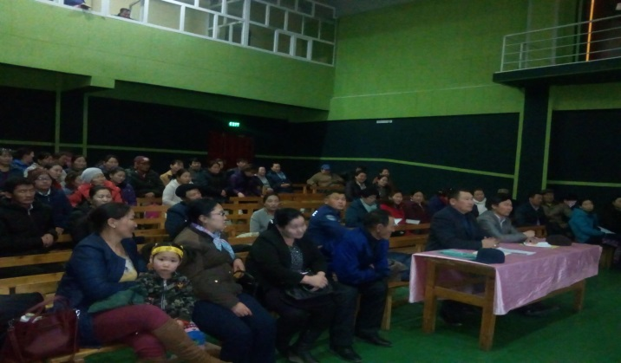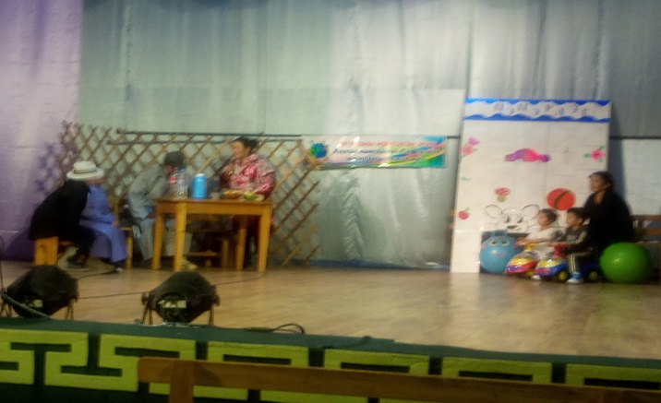  2019 оны 4 сарын 30-нд эцэг эхчүүд, ард иргэд, төрийн албан хаагчдад ЭМТ-ийн НЭМ-ийн ажилтан Б. Наранчимэг “ Нийтээр хэвшүүлэх эрүүл мэндийн дадал” ЕБС-ийн эмч Н. Доржсүрэн “ Өсвөр насны хүүхдийн эрүүл мэнд” сэдвээр сургалт зохион байгуулсан. Мөн ЭМТ-тэй хамтран 4 сарын 19-нд СӨБ-д хамрагдаж буй хүүхдийн эцэг эхчүүд, ажилтнуудад “ Давсны хэрэглээг багасгая” “ Эмнэлэгт эрт хандах, эрт илрүүлгийн ач тус “ Нярайн шарлалт”, “Их хөдөлж бага сууя” сургалтыг зохион байгууллаа. Сургалтад нийт 56 хүн хамрагдсан. “Хүүхдийг түлэгдэх эрсдлээс хамгаалья” “ Хувинцар савны хэрэглээ” “ Сүрьеэ эдгэрдэг өвчин гэсэн 3 төрлийн гарын авлага материал 56 хүнд тарааж өгч эцэг эхчүүдээр гарын үсэг зуруулж авсан. Идэр бүсийн тогооч нарын дунд Хүүхдийн зөв зохистой хоололтын талаар ур чадварын тэмцээн зохион байгуулж Туслах тогооч Б. Ганчимэг 1-р байранд шалгарсан. “Бага насны хүүхдийг хүчирхийллээс урьдчилан сэргийлэх мэдлэг чадвар олгох” сургалтад багш Б. Оюунжаргал хамрагдаж багш нарт ном гарын авлага материал тарааж өгсөн ба сургалтыг хүүхдүүд , эцэг эхчүүд, багш ажилчдад 3 үе шаттай зохион байгууллаа.  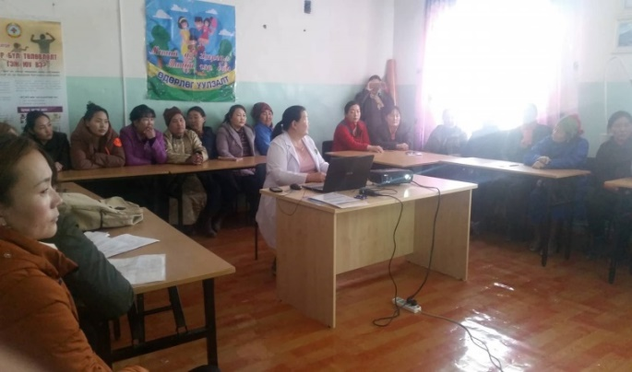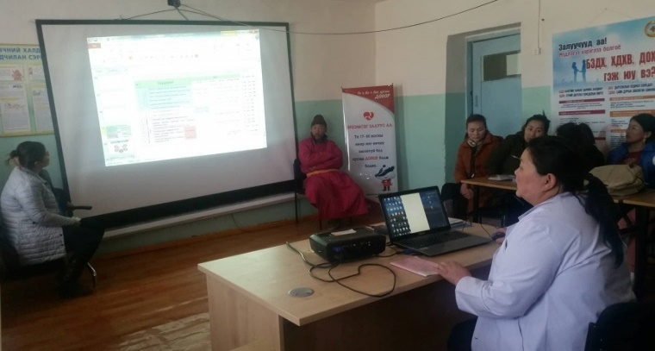  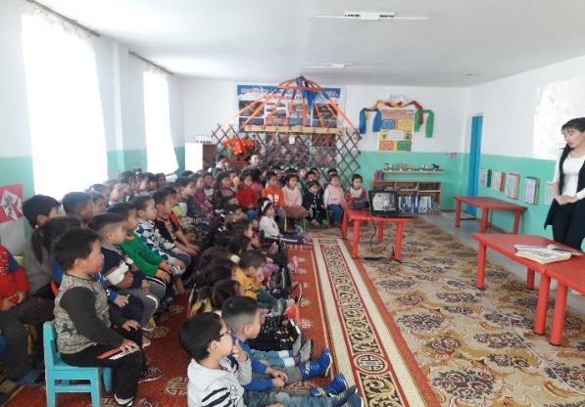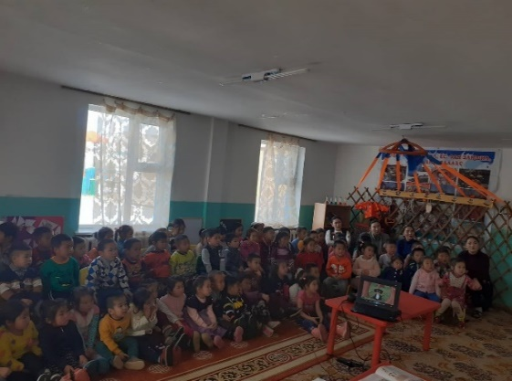  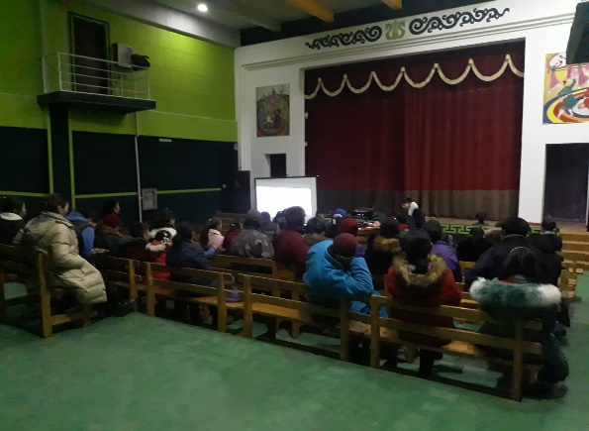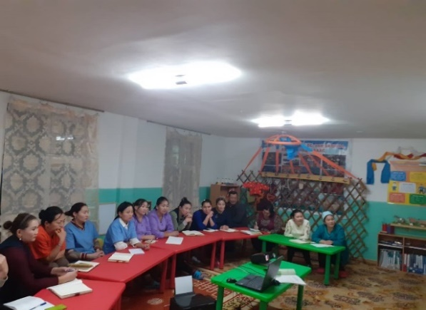  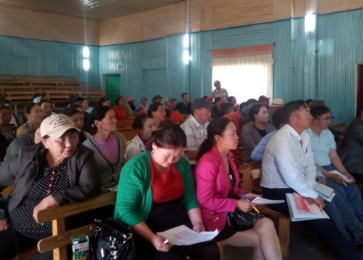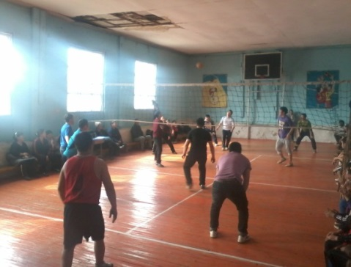
3.1.6. |  | Бага насны хүүхдийн үйлчилгээг эрхэлж буй байгууллагуудтай хамтран ажиллах | 2017-2021
3.1.7 |  | Монголын төрийн бэлэгдэл, уламжлалт зан заншил ёс суртахууныг хүүхдэд эзэмшүүлэх ажлыг зохион байгуулах | 2017-2018 |  | Бүлгүүд хүндэтгэлийн булан ажиллуулж байгаа ба орон нутгийн онцлогийг харуулсан сэдвийг сургалтын хөтөлбөр төлөвлөгөөндөө оруулсан хөгжүүлэх үйл ажиллагаагаа зохион байгуулж байна.
3.1.8 |  | Нийгмийн эмзэг бүлгийн /нэн ядуу, хөгжлийн бэрхшээлтэй, хот суурин газар, орон нутгаас шилжин ирэгсдийн / хүүхдүүдийн судалгаатай болж, сургуулийн өмнөх боловсролд тэгш хамруулах боломж олгох | 2017-2021 |  | 2019 онд Цэцэрлэгт хамрагдаж буй 136 хүүхдийн судалгааг бүлэг бүрээр гаргасан. Үүнд: Өрх толгойлсон нийт 5 өрх, хагас болон бүтэн өнчин 6 хүүхэд, тавиул буюу айлд байдаг- 39 хүүхэд, хоол хүнсний хомсдолтой 2 хүүхэд, архи тамхины хамааралтай 31 өрх, эрсдэлд өртөж болзошгүй 1 хүүхэд байлаа. Үүнээс хоол хүнс болон дулаан хувцас шаардлагатай хүүхдүүдэд тусламж дэмжлэг үзүүлэхээр байгууллагын хамт олны хандив тусламжаар 5-р багт амьдардаг 2 настай М. Мөнгөнцэцэг, 5 настай М. Алтанчимэг, 6 настай А. Алтаншагай, М. Алимаа, 1-р багт амьдардаг Э. Түвшинбаяр нарт тус бүр 75000 төгрөг буюу нийт 375000 төгрөгийн хоол хүнс, ариун цэвэр, ахуйн хэрэглээний зүйлсээр тусламж үзүүлэн ажиллалаа.
3.1.9 |  | Хөгжлийн бэрхшээлтэй хүүхдийг СӨБ-д хамруулах боломжоор хангах | 2017-2021 |  | 2019 онд Тус цэцэрлэгт хөнгөн хэлбэрийн Хөгжлийн бэрхшээлтэй Ү. Баттунгалаг суралцаж байгаа ба намар ЕБС-д орно. 2 сар хамрагдсан.  2020 онд 2-5 насны ХБ-тэй 3 хүүхэд байгаа .
3.1.10. |  | Оюуны спорт шатар, даамыг хөгжүүлэх ажлыг зохион байгуулна. | 2017-2018 |  | 6 настай хүүхдүүдийн дунд даамны тэмцээн зохион байгуулсан. Нийт 34 хүүхэд оролцож авхаалж самбаагаа сорилоо. 4-5 настай ангийн хүүхдүүд бүгд даамтай болсон.  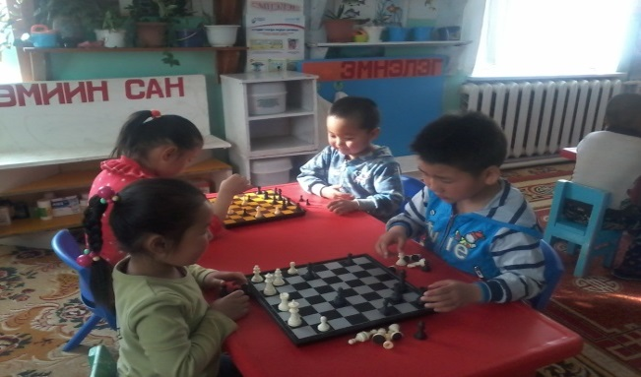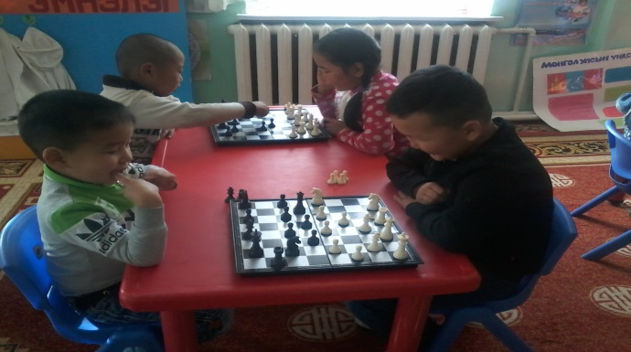  Оюуны спорт шатар, даамыг хөгжүүлэх ажлыг бүлгүүдийн дунд болон багш ажилчдын дунд зохион байгуулан ажиллаж байна. ЕБС-ын шатрын багштай хамтран ажилласан. Багш, ажилчдаас 10 хүн дугуйланд хамрагдаж тоглож сурсан- 4, өрж нүүж сурсан 6 хүн байна.  4-5 настай хүүхдүүдийн дунд шатар, даамын дугуйлан хичээлүүлсэн.  Дунд ахлах бэлтгэл, холимог бүлгийн хүүхдүүдийн дунд Даамны тэмцээнийг зохион байгуулахад нийт 25 хүүхэд тэмцээнд орсноос 1-р байранд Холимог бүлгийн Г. Ёндон-сод, 2-р байранд Бэлтгэл бүлгийн Г. Номинзул, 3-р байранд Б. Эрхэмбаатар нар тус тус шалгарлаа. Шатрын өрөлт нүүдлийг нүүж сурсан 3 хүүхэд, нэрлэж сурсан 9 хүүхэд байна. Бэлтгэл бүлгийн хүүхдүүд “Эв долоо” тоглоомоор 3 жил хичээллэж ангийн бүх хүүхдүүд тоглож сурсан ба одоо “Могой шоо”-гоор хүүхдийн сэтгэн бодох чадварыг хөгжүүлж байна. Холимог бүлгийн багш Б. Оюунжаргал Зургаар хүүхдийг хөгжүүлэх, амьтдын зураг эвлүүлэх, унших, ярих, дүрс эвлүүлэх гэх мэт олон төрлөөр хүүхдийн сэтгэн бодох чадварыг хөгжүүлж байна. Ангиуд даамны, бүжгийн дугуйланг хичээлүүлж байна.
3.1.11 |  | Хүүхэд бүрийг хөгжүүлэх сургалтын 1-ээс доошгүй арга технологийг нэвтрүүлж, гарсан үр дүнг ЗАН-ээр хэлэлцэн, БСУГ-т хүргүүлж хэлэлцүүлэн цахим мэдээллийн санд байршуулна. | 2017-2021 |  | 2017 онд Багш нар тус бүр 2 удаа технологитой хичээл бэлтгэж шалгаруулан бүсийн хөгжүүлэх үйл ажиллагаанд Д.Цэнд-аюуш багшийн “Элсээр наадацгаая” хөгжүүлэх үйл ажиллагаа амжилттай явагдсан.  2018 онд Хүүхэд бүрийн сонирхлыг татахуйц, бүтээлч сэтгэлгээг хөгжүүлэх, идэвхи оролцоог нэмэгдүүлэх зорилгоор гарын доорхи материал ашиглан хүүхэд бүрт хүрэлцээтэй өндөгний хайрцаг, усан будаг, өнгийн цаас, цавуу, хайч, утас, зэрэг хэрэглэгдэхүүнээр ханган төрөл бүрийн амьтан бүтээх , дуу авиа гаргах тоглоом, дүрс бүтээх, ширээний театрын үзүүлэн гм бүтээлийг хийж олон төрлөөр ашиглан хөгжүүлэх үйл ажиллагаагаа явуулж байна. Д. Цэнд-аюуш багшийн “ Өндөгний хайрцагаар наадья” арга зүй технологийг бүлэг бүрт нэвтрүүлж аргачлалыг суралцахуйн чиглэлүүдийн уялдаа холбоог ханган боловсруулсан. Арга технологийг БСУГ-т хугацаанд нь хүргүүлсэн.  Идэр бүсийн багш нарын дунд илтгэл, хэлэлцүүлэг, сайн хичээл үйл ажиллагааг аймгийн 5,6 –р цэцэрлэгт 2 өдөр зохион байгууллаа. Бүсийн нийт 50 гаруй багш нар оролцсон. Чандмань цэцэрлэгээс “Дүрслэх урлаг”-ийн сургалтын чиглэлээр ” Өнгөт ертөнц” сэдвээр багш Д. Цэнд-Аюуш сайн хичээлийг амжилттай зааж, П. Шинэцэцэг багш илтгэлийн уралдаанд ” Бага насны хүүхдийг тоглоомын аргаар хөгжүүлэх нь” сэдвээр хэлэлцүүлэгт оролцлоо.
4.1.Бага насны хүүхдийн эрүүл мэнд, төлөвшил, экологийн боловсролыг орон нутгийн онцлог, бодлоготой уялдуулан хэрэгжүүлэх

4.1.1 | Хүүхэд хамааллын үйлчилгээг тогтмолжуулах ажил зохион байгуулах |  | 2017-2021 |  | 2017 онд Эрүүл мэндийн 8 багцын сургалтыг төлөвлөгөөний дагуу 4 багц сургалтыг 70 гаруй багш, ажилтан эцэг эхчүүдэд зохион байгуулсан. Эхний сургалтын өмнөх асуумжийн судалгаа авахад 46%- тай байсан бол сургалтын дараахь асуумжийн судалгаа авахад 61%-тай болж ахиц өөрчлөлт гарсан. Сургалтад хамрагдсан эцэг эхийн эзлэх хувь-81%, мэдлэгийн ахицын үнэлгээний хувь-61%  Эмчгүй, ЭМТ-тэй хамтран ажилладаг. Сургалтаа ЭМТ-ийн НЭМ-ийн ажилтантай хамтран явуулсан. 2017оны 10 сард Сургалтаа ЭМТ-ийн НЭМ-ийн ажилтан, их эмч Д. Мэнджаргал нартай хамтран “ Осол гэмтлээс урьдчилан сэргийлэх, үүсч болох шалтгаан анхны тусламж үзүүлэх” Дархлаажуулалтын тухай” “ Ханиад томуунаас у\ сэргийлэх талаарх” сургалтыг зохион байгуулсан. Ханиад томуунаас өөрийгөө болон бусдын хамгаалах талаар зөвлөмж бэлтгэж 28 эцэг эхчүүдэд тараасан. Дээрхи сургалтанд нийт 28 эцэг эх, асран хамгаалагч нар хамрагдсан. Асуумжаар судалгаа авахад Сургалтын өмнө 50%-тай байсан бол Сургалтын дараа 71%-тай болж 21%-иар ахисан байгаа нь сургалтаас багагүй зүйлийг мэдэж авсан байна гэж үзэж байна.  2017-2018 онд.СӨББ-д хамрагдаж буй 2-5 насны нийт 136 хүүхдийн дэлгэрэнгүй судалгааг гаргахад : Эмэгтэй-70, эрэгтэй 66 хүүхэд хамрагдлаа. Үүнээс: хагас өнчин-7, ХБ-тэй-1, Тавиул -21, Өвөө эмээтэйгээ-22, аав ээжтэйгээ байгаа- 77, аавтайгаа-1, ээжтэйгээ-7 хүүхэд амьдарч байна. Үүнээс одоогоор эрсдэлд орж болзошгүй 1 хүүхэд байдаг.  Байгууллагын гамшгаас хамгаалах төлөвлөгөөнд өөрчлөлт оруулж гал унтраах багаж хэрэгслийг шинэчлэн багш, ажилтнуудад хариуцуулан өгч галын аюулгүй байдлын талаар сургалт зохион байгуулсан.  Галын аюулаас урдьчилан сэргийлэх самбар, ил гал гаргахыг хориглосон, аврах зам гарцын чиглэл заасан тэмдгийг бүлэг бүрийн гарч орох хаалганд хүүхдийн харааны түвшинд зурагжуулсан байдлаар хийж байрлуулсан.  Аваарын үед ажиллах нөөц, зөөврийн гэрэлтүүлэг, дохиолол зэргийг хийж байрлуулсан. Хичээлийн байранд стандартын дагуу 4-5 литрийн гал унтраах хорыг шалны түвшингээс 1.5 метр өндөрт хүний нүдэнд ил харагдах, авахад хялбар 3 газарт байрлуулсан. Цахилгаан тоног төхөөрөмж болон хөдөлмөр хамгаалал аюулгүй ажиллагааны дүрэм, зааварчилгааг гарган хадаж, тэмдэг тэмдэглэгээг хийж зохих газарт нь хадсан. Хүүхдэд ээлтэй цэцэрлэгийн үнэлгээг 2017.05 сард цэцэрлэгийн ЗАН-ийн бүрэлдэхүүнтэй зохион байгууллаа.  ” Номын баяр-2018” арга хэмжээг зохион байгууллаа. Хүүхэд багачууд, иргэдийг номонд дуртай болгох ном унших хүсэл сонирхлыг нь нэмэгдүүлэх, номыг хайрлах сэтгэлгээнд сургах, ном унших дадал хэвшлийг бий болгох, номоор дамжуулан амьдралын арга ухааныг олж авах чадвар эзэмшүүлэх, хүүхэд багачуудын оюуны цар хүрээ, танин мэдэх боломж олгох, нийгмийн амьдралд идэвхтэй оролцдог иргэн болгон төлөвшүүлэхэд олон нийтийн оролцоог нэмэгдүүлэх  Сүүлийн жилүүдэд хүүхэд багачууд интернет, гар утас, комьпютер, PС,тоглоомонд ихээр автан, чөлөөт цагаа зүй бус өнгөрүүлэх нь нэмэгдэж, үүнийг дагаад хүүхдийн эрүүл мэнд, хүмүүжилд сөрөг үр дагаврууд ихээр гарах болсон тул Номын баяр-2018 үйл ажиллагаагаар дамжуулан хүүхэд залуучуудад эерэг хандлага төлөвшүүлэх  Энэхүү арга хэмжээнд нийт 150 хүн оролцсон.  Зохион байгуулах арга хэмжээ:  -Номын баярын нээлтийн үйл ажиллагаа \ урлагийн тоглолт\  - СӨБ-ын байгууллагаас” Ухаан далай номоос эхтэй” сургалт  - Номын үзэсгэлэн \ Сумын номын сан, СӨББ-ын хүүхдийн ном\  - “Номын баяр-2018” үйл ажиллагаанд зориулан ирүүлсэн шалгарсан бүтээлээс танилцуулах үйл ажиллагаа  - Шагнал гардуулах үйл ажиллагаа  Удирдамжийн дагуу аяны хүрээнд шалгарсан хүсүүс  -Эсээ бичлэгийн уралдаанд 1-р байранд СӨББ-ын Туслах багш Б. Баасанцэцэг 2-р байранд Л.Ганзолбоогийн ээж Д. Даваажаргал, 3-р байранд Ц. Наранцацралын ээж Х. Лхам  -Номонд хайртай уншигч уралдааны 1-р байр Х. Амаржаргалын ээж Доржханд, 2-р байр М. Өнөржаргалын ээж Даваасүрэн, 3-р байр Г. Өлзийдаваагийн эгч Г. Ганжаргал  -Хандивлагч уралдаанд 1-р байр Л. Ганзолбоогийн ээж Д. Даваажаргал 2-р байр Б. Хулангийн ээж Т. Дэлгэррагчаа, 3-р байр Ц. Ганхүүгийн ээж Д. Цэвэлсүрэн  -Оюунлаг гэр бүл уралдаанд 1-р байр Э. Тэмүүжингийн гэр бүлийн дүрийн тоглолт тус тус шалгарсан ба Шилдэг хандивлагчаар С. Урангоогийн ээж Л. Цэцэнбилэгийг тусгай шагналаар шагнав.  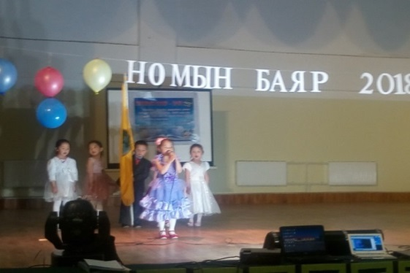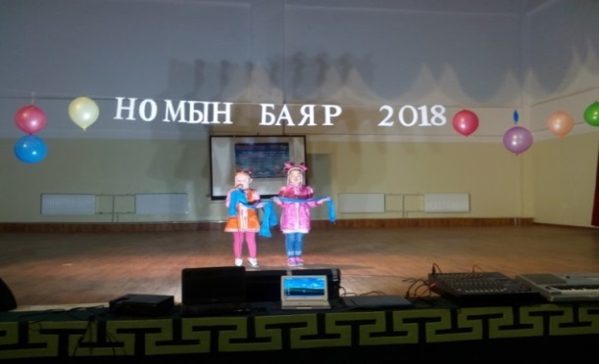  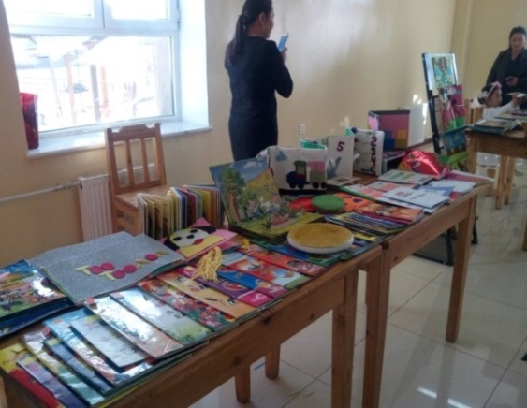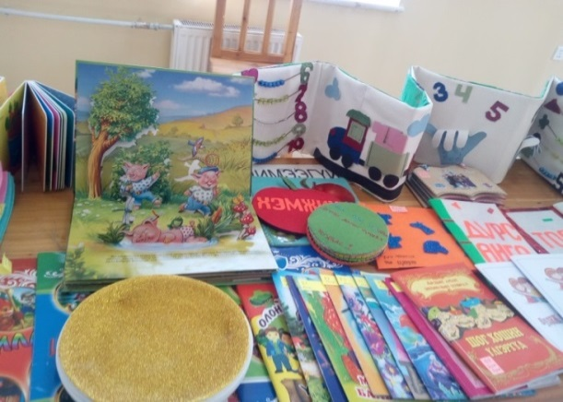  Номын сангийн ном, Хүүхдийн ном, эцэг эхчүүд, багш ажилтны шинээр хийсэн номын үзэсгэлэнг тус тусад нь гаргасан. Нийт 800 гаруй номын үзэсгэлэн гаргалаа  Номын баяр үйл ажиллагааг зохион байгуулж явуулснаар гарсан үр дүн  -Эцэг эхчүүдэд “ Хүүхдүүдээ дэлгэцнээс аварья” гэсэн уриалга гаргасан.  -Эцэг эхчүүдэд сургалт явуулж хүүхдийг номонд хайртай болгох, ном уншиж өгөхөд ямар ач тустай болох мэдлэгийг сургалтаас олж авсан.  -СӨББ-д эцэг эхчүүд, ард иргэдээс нийт 504ш хүүхдийн шинэ номыг хандивлаж, 191ш номыг гарын доорхи материал ашиглаж шинээр хийсэн байна. Ингэснээр нэг хүүхдэд 4-5 ш ном оногдохоор номтой боллоо.  -Эцэг эхчүүд болон иргэд нийгмийн хариуцлагаа ухамсарлан гэрэлт ирээдүй болсон хүүхэд багачуудын минь оюуны мэдлэгт томоохон хөрөнгө оруулалт оруулсан явдалд талархал илэрхийлж хүндэтгэл үзүүлсэн.  Бүлгүүдэд байгаа номын тоо:  Бага- 184ш, Дунд- 196ш, Ахлах-352ш, Бэлтгэл- 126ш, Холимог-112ш номтой. Нийт 970ш номыг хүүхдүүд хэрэглэж байна
4.1.2. | 2-5 хүртэлх насны хүүхдийн эцэг эхэд эрүүл мэндийн талаар сургалт зохион байгуулах |  | 2017-2021 |  | 2017 онд 60л Ус буцалгагч, ус цэвэршүүлэгч гал тогоонд байрладаг ба усаа авч хэрэглэдэг. тогтмол ус уудаг хүүхдийн тоо -118. Хүүхдийг эрүүл ахуйн дэглэм сахих /шүд, гар угаах, бие засах, ОО-ын цаас хэрэглэх г.м/ , зөв хооллох арга барилд сургаж, дадал эзэмшсэн хүүхдийн эзлэх хувь / дадал тус бүрээр/ гаргасан: Туслах багш нар 7 төрлөөр хүүхдийн дадал хэвшлийн судалгаа гаргаж үр дүнг тооцсон байдлыг бүлгүүдээр авч үзвэл: :  Бага бүлэг- 90%  Дунд бүлэг-95%  Ахлах бүлэг-97%  Бэлтгэл бүлэг- 97%  Холимог бүлэг- 98%-тай эзэмшүүлсэн байна.  2018 онд 2017-2018 оны хичээлийн жилийн Дунд бүлгийн Туслах багш Ж. Лхагвасүрэнгийн дадал хэвшил төлөвшлийн судалгаа  Хоёр дадал“ аяны хүрээнд байгууллагын хэмжээнд “Гар угаах дадал” Хүн бүр өөрийн гэсэн гарын алчууртай болох аян зохион байгуулж ажилласан. Эцэг эхчүүдэд гараа тогтмол угааж хэвших, гэр бүлийн хүн бүр тусдаа гарын алчууртай болох талаар бүлгүүд эцэг эхчүүддээ сургалт зохион байгуулсан. Томуу томуу төст өвчнөөс урьдчилан сэргийлэх талаар ЭМТ-ын их эмч Д. Мэнджаргал, Рагчаасүрэн нар эцэг эхчүүдэд сургалт зохион байгуулж нийт 72 хүн хамрагдсан байна.Мөн шүдээ зөв дэс дарааллаар угааж сургах талаар 32 эцэг эхчүүдэд гарын авлага материал бэлтгэж тарааж хүүхдүүдэд шүдний өвчлөлийн талаар видео бичлэг үзүүлсэн. Үүний үр дүн доорхи судалгаанаас харагдана. Дадал хэвшлийн судалгааг бүлэг бүрээр гаргав.  Хүрсэн үр дүн : Гар угаах судагааг ангийн нийт 27 хүүхдээс сар бүр авч байсан. Үүнд : Эрэгтэй 14, эмэгтэй 13 хүүхэд хамрагдлаа. 9-р сард 38 хувьтай байсан бол 5-р сард 99% тай болсон байна. Мөн хувцаслалтын судалгаанд 27 хүүхэд хамрагдлаа. 9-р сард 20% 5-р сард 95% болсон бол 75%-аар өссөн байна. Шүд угаах судалгаанд 27 хүүхэд хамрагдсан. 9-р сард 18% 5-р сард 83% болсон бол 65%-аар өссөн байна.  2017-2018 оны хичээлийн жилийн Бага бүлгийн Туслах багш Б. Өнөржаргалын дадал хэвшил, төлөвшлийн судалгаа  Хүрсэн үр дүн:  Гар угаах судагааг ангийн нийт 27 хүүхдээс сар бүр авч байсан. Хоололт 9-р сард 20 хувьтай байсан бол 5-р сард 65% тай 45% -аар өссөн байна. Мөн хувцаслалтын судалгаанд 27 хүүхэд хамрагдлаа. 9-р сард 40% 5-р сард 79% болсон бол 39 %-аар өссөн байна. Гар угаах судалгаанд 27 хүүхэд хамрагдсан. 9-р сард 33% 5-р сард 70% 37%-аар өссөн байна.  2017-2018 оны хичээлийн жилийн Ахлах бүлгийн Туслах багш Б. Лхагвадэмбэрэлийн дадал хэвшил, төлөвшлийн судалгаа  Хүрсэн үр дүн:  Гар угаах судагааг ангийн нийт 29 хүүхдээс сар бүр авч байсан. Үүнд : Эрэгтэй 16, эмэгтэй 13 хүүхэд хамрагдлаа. 9-р сард 76 хувьтай байсан бол 5-р сард 90% тай болсон байна. Мөн хувцаслалтын судалгаанд 29 хүүхэд хамрагдлаа. 9-р сард 80% 5-р сард 100% болсон бол 20 %-аар өссөн байна. Шүд угаах судалгаанд 29 хүүхэд хамрагдсан. 9-р сард 76% 5-р сард 95.8% өссөн байна.  2017-2018 оны хичээлийн жилийн Холимог бүлгийн Туслах багш Д. Удвалын дадал хэвшил, төлөвшлийн судалгаа  Дүгнэлт: Шүд угаах судалгааг 10 сард ангийн нийт 28 хүүхдээс авсан. Судалгаанд эрэгтэй 18, эмэгтэй 10 хүүхэд оролцлоо. Шүдээ угааж чадаж байгаа 20 хүүхэд, багшийн дэмжлэгтэйгээр угаадаг 7 огт чаддаггүй 1 хүүхэд байна. 5 сард 28 хүүхдээс гар, шүд угаалтаар судалгаа авахад шүд, гараа зөв угааж чаддаг хүүхэд 100% болж ахисан түвшин 20% болсон байна.  2017-2018 оны хичээлийн жилийн Холимог бүлгийн Туслах багш Б. Баасанцэцэгийн дадал хэвшил, төлөвшлийн судалгаа  Дүгнэлт: Эрүүл мэндийн зөв дадал хэвшил сургах аргад суралцсан байдлыг дүгнэхэд гар угаалт 1 сард 84%-тай 5 сард 98-ай болсон ба ахиц нь 12% ахисан байна. Шүд угаалт 1 сард 81%-тай байсан бол 5 сард 96%-тай болж 15%-тар ахисан байна. Ам зайлахад 1 сард 85%-тай байсан бол 5 сард 100%-ай болж ахиц нь 15%-тар ахисан байна.
4.1.3. | Бага насны хүүхдүүдийн эрүүл мэндийн дадал, төлөвшлийн судалгааг хийж “Хоёр дадал“ аяныг зохион байгуулж, үр дүнг тооцон ажиллана |  | 2017-2018
4.1.4. | Бие бялдрын түвшин тогтоох сорил, өсөлтийн хяналтыг эрүүл мэндийн байгуулагуудтай хамтран хавар, намар тогтмол хийж, үр дүнд үндэслэн тодорхой ажил зохион байгуулж, ахицыг тооцно |  | 2017-2021 |  | 2017-2018 оны Намрын сорилын судалгааны нэгтгэл: Судалгаанд 107 хүүхэд хамрагдснаас эмэгтэй 52 хүүхдээс А-30, В-20, С-2 хүүхэд байсан бол Эрэгтэй 55 хүүхэд хамрагдснаас: А-30, В-23, С-2 хүүхэд, үнэлэгдсэн байгаа нь эрэгтэй, эмэгтэй хүүхдүүдийн бие бялдрын хөгжлийн үнэлгээ ойролцоо гарсан харагдаж байна. Нэгдсэн тайлангаар А-60, В-43, С-4 гэсэн үнэлгээтэй үнэлэгдэж 3-5 насны СӨБ-ын байгуулагад хамрагдаж байгаа хүүхдийн бие бялдрын хөгжлийн үнэлгээ сайн байна гэж үзэж байна.  Хаврын сорилын судалгааны нэгтгэл: Судалгаанд 90 хүүхэд хамрагдснаас эмэгтэй 41 хүүхдээс А\34,В\ 7, С\0 хүүхэд байсан бол эрэгтэй 49 хүүхдээс А\38, В\10, С\ 1 тус тус үнэлэгдсэн байна. Нэгдсэн тайлангаар А-72, В-17, С-1 гэсэн үнэлгээтэй үнэлэгдэж 3-5 насны СӨБ-ын байгуулагад хамрагдаж байгаа хүүхдийн бие бялдрын хөгжлийн үнэлгээ намрын сорилоос А, В, С үзүүлэлтүүд 1 дахин нэмэгдсэн үзүүлэлттэй гарсан байгаа нь хүүхдийн бие бялдрын түвшинд ахиц амжилт гарсан байна.  2018-2019 оны хичээлийн жилийн хаврын бие бялдрын сорилд: 3-5 насны 107 хүүхэд хамрагдснаас эмэгтэй-66, эрэгтэй 41 хүүхэд байлаа. А- 70, В-36, С-1 үнэлгээтэй үнэлэгдсэн нь намрын үнэлгээнээс ахиц амжилт гарсан байгаа нь харагдаж байна.  2019-2020 оны хичээлийн жилийн намрын сорилд 3-5 насны 105 хүүхдээс эрэгтэй- 54, эмэгтэй 51 хүүхэд буюу нийт 105 хүүхэд хамрагдаж А-40, В-55, С-10 үнэлгээтэй үнэлэгдэв. Багш, ажилчдаас бие бялдрын сорил авахад нийт 18 хүн хамрагдснаас А-1, В-10, С-2, D-1 гэсэн бие бялдрын хөгжлийн үнэмлэмж нь гарсан байна. Өмнөх жилээс ахисан үзүүлэлттэй гарсан байна.
4.1.5. | Цэцэрлэгт хамрагдах хүүхдүүдийн болон багш,ажилтнуудыг эрүүл мэндийн урьдчилан сэргийлэх үзлэг,шинжилгээнд жилд 2 удаа хамруулах ажлыг ЭМТ-тэй хамтран зохион б\-на. |  | 2017-2021 |  | Ажиллагсдыг халдварт бус өвчний эрсдлийн судалгаанд 100% хамрагдсан ба эрсдлийн судалгаа нь 67%-тай гарсан. зорилтот насны эрт илрүүлгийн үзлэгт 4 хүн хамрагдахаас 3 хүн хамрагдсан ба 75% хувьтай байна. эрүүлжүүлтийн хувь-100%  Аймгийн Засаг даргын үйл ажиллагааны “Хөгжлийн хөтөч” хөтөлбөрийн “Эрүүл иргэн-эрхэм баялаг” дэд хөтөлбөрийн хүрээнд нийгмийн эрүүл мэндийн чиглэлээр “Эрүүл амьдралын төлөө аяныг 2020 он хүртэл зохион байгуулж байгаа ажлын хүрээнд байгууллагынхаа албан хаагчдыг эрүүл мэндийн боловсролыг дээшлүүлэх ажлын амжилт, хөдөлмөрийн бүтээмжийг нэмэгдүүлэх чиглэлээр албан хаагчдаа ажлын байрны дасгал хийлгэх, чөлөөт цагаараа теннис тоглож байх ба сургалтанд хамруулах, үзлэг шинжилгээнд оруулах зэргээр ажлуудыг зохион байгуулж байна. Байгууллагын албан хаагчдаа Топ велнесс трейдинг ХХК-ны хүний их эмч Б. Батэрдэнэ эмчийн сургалтанд 100% хамруулсан ба зорилтот насны буюу 40-с дээш насны 6 ажилтанг Мозок-3, В.С вирус-5, сахар -2 ,зэрэг нийт 8 ажилтан шинжилгээ өгч 1 ажилтан сахартай гарсан ба УБ хотод эмчилгээ хийлгэхээр явсан. Мөн 3-р эмнэлэгийн лабораторын эмч ирэхэд 3 хүн дахин шинжилгээнд хамрагдсан. Элэг бүтэн монгол хөтөлбөрийн хүрээнд тус цэцэрлэгээс С вирусын шинжилгээнд хамрагдах 12 хүнээс 11 буюу 92% нь хамрагдсан байна.ХБӨ-ийн судалгааг үзүүлэлтийн дагуу гаргаж хавсаргав.
4.1.6 | “Эрүүл шүд” хөтөлбөрийг хэрэгжүүлэх |  | 2017-2021 |  | Шүдний өвчлөлийн судалгаанд 132 хүүхэд хамрагдснаас 115 хүүхэд эрүүл, 17 хүүхэд өвчтэй, 15 хүүхэд эмчлүүлсэн, 2 хүүхэд шүдээ авахуулсан байна. Шүдний өвчлөлийн талаар хийсэн сургалтанд 43 эцэг эх хамрагдсан байна.  СӨББ-ын Хүүхдүүдийн амны хөндийн өвчлөлийг бууруулах, эмчлэх эрүүлжүүлэх, хүндрэлээс сэргийлэхэд Аймгийн ИТХТ-ын 2014 оны 67 тогтоолыг үндэслэн Аймгийн ЭМГ-ын дарга Л. Дамдинсүрэн, ДЗМОУБ-ын ОНХХ-ын менежер Г. Дулмаахүү, СӨББ-ын эрхлэгч А.Амаржаргал нарын байгуулсан гурвалсан гэрээний дагуу дараах арга хэмжээг зохион байгуулан ажиллаа.  Тус суманд шүдний мэргэжлийн эмч байхгүйгээс гадна цэцэрлэг эмчгүй, иймээс Аймгийн “Циркон” хувийн эмнэлэгийн шүдний эмчтэй гэрээ байгуулан 2 өдрийн турш урьдчилан сэргийлэх үзлэг, эмчилгээ, сургалт, зөвлөгөө өгөх зэрэг ажлыг зохион байгуулж нийт цэцэрлэгт ирсэн 111 хүүхдэд үзлэг хийхэд 37 хүүхэд эрүүл , 73 хүүхэд шүдний өвчлөлтэй гарсан. Бид 7 хоногийн өмнө сумын үзэль болон тодорхой цэгүүдэд зарлал бичиж хадаж эцэг эхчүүдэд мэдээлэл сайн өгсөн учраас эцэг эхчүүд өөрсдийнхөө бололцоогоор хүүхдүүдийнхээ шүдийг сайн эмчлүүлсэн гэж үзэж байна. Нийт 2-5 настай 56 хүүхэд нь эмчилгээнд хамрагдсан байна. Цэцэрлэгийн зүгээс эцэг эхчүүдэд “Шүдний эрүүл ахуйн “ талаар 2 удаа сургалт зохион байгуулсан. 60 гаруй эцэг эхчүүдэд шүдний эмч зөвлөгөө өгсөн байна. 2016 оны 09 сард Улаанбаатар хотын Солонго” шүдний эмнэлэгийн эмч нар манай суманд ирж, шүдний эмчилгээ хийхэд нь сумын ЭМТ-тэй хамтран ЕБС болон цэцэрлэгийн хүүхдүүдийн шүдний үзлэгийг хийлгэж, эмчилгээ хийлгүүлсэн. Цэцэрлэгээс нийт 117 хүүхэд үзлэгт хамрагдснаас 37 хүүхэд шүдний өвчлөлтэй гарч 26 хүүхэд түрхлэг 4 хүүхэд эмчилгээ хийлгэсэн байна. Өмнөх үзлэгээс шүдний өвчлөл 50.6%-иар буурсан байгаа нь СӨББ-ын Хүүхдүүдийн амны хөндийн өвчлөлийг бууруулах, эмчлэх эрүүлжүүлэх, хүндрэлээс сэргийлэхэд Аймгийн ИТХТ-ын 2014 оны 67 тогтоолыг үндэслэн Аймгийн ЭМГ-ын дарга Л. Дамдинсүрэн, ДЗМОУБ-ын ОНХХ-ын менежер Г. Дулмаахүү, СӨББ-ын эрхлэгч А.Амаржаргал нарын байгуулсан гурвалсан гэрээний дагуу зохион байгуулсан арга хэмжээний үр дүн юм. Цаашид бид бүхэн хүүхдийн шүдний өвчлөлийг бууруулах талаар үр дүнтэй ажил зохион байгуулж ажиллана.  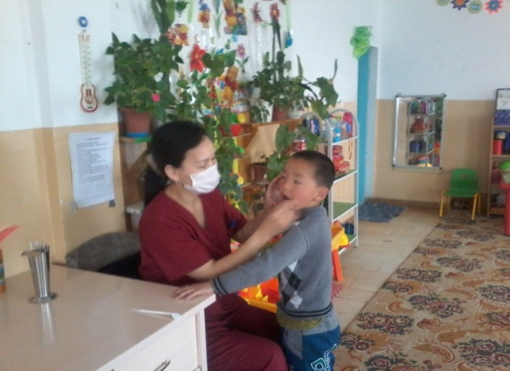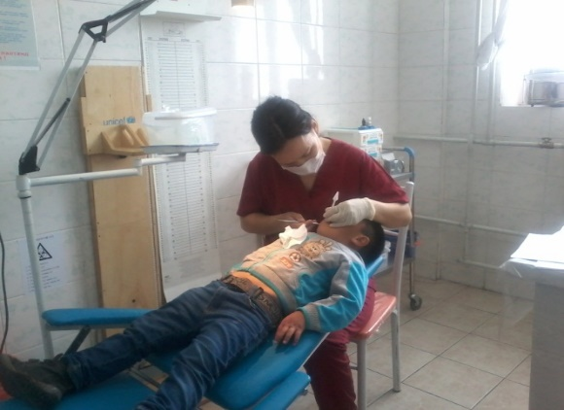  . 2019 оны 11 сард ЭМТ-д шүдний эмчийн үзлэгт хамруулж нийт 98 хүүхэд хамрагдснаас эрүүл шүдтэй- 43 хүүхэд, өвчтэй-55 хүүхэд гарснаас түрхлэг түрхүүлж 3 удаа эмчилгээ хийлгэсэн 26 хүүхэд 29 хүүхэд нь аймагт эмчилгээ хийлгэх шаардлагатай тул эцэг эхчүүдэд нь танилцууллаа.
4.1.7 | Бага насны хүүхдийн өсөлт хөгжилт, жингийн алдагдал, вакцинжүүлэлт, витаминжүүлэлт болон ариутгал халдваржүүлэлтийг тогтмол хийлгэж хүүхэд нэг бүрт судалгаа гаргаж ажиллах |  | 2017-2021 |  | Улирал бүр халдваргүйжүүлэлт ариутгалыг ЭМТ-өөс хийлгэж байна. Хавар намар витаминжуулалтын аяныг зохион байгуулдаг.  2019 оны 5 сард 108 хүүхэд А” витаминд хамрагдсан байна. 2019 оны 10 сард бага -15, дунд-20, ахлах-27, бэлтгэл-27, холимог-22 хүүхэд буюу нийт 111 хүүхэд А витаминд хамрагдлаа. Хавар намар тогтмол витаминжуулалтын аянг зохион байгуулж ажилладаг.
4.1.8 | Бие бялдрын сургалтын хэрэглэгдэхүүнийг нэмэгдүүлэх |  | 2017-2019 |  | Хүлээгдэж байна
5.1. Хөрөнгө оруулалтыг үйлчилгээний стандарт, чанар, хүртээмжтэй уялдуулан төлөвлөж хэрэгжүүлэх
5.1.1. | Цэцэрлэгийн өргөтгөлийн ажлыг дуусгаж ашиглалтанд оруулах |  | 2017 |  | БСШУСЯ-аас 15.0 сая, Аймгийн орон нутгийн төсвөөс 10.0 сая төгрөгний хөрөнгө оруулалт хийгдэж Аймгийн ХАА-нд 2 удаагийн тендер зарлагдаж Ану Булаг ХХК-н шалгарч 2017-8-26-аас 2017-9-15-ны хооронд өргөтгөлийн засварын ажил бүрэн дуусаж Аймгийн ХАА-ны мэргэжилтэнээр ахлуулсан ажлын хэсэг хүлээн авч ашиглалтанд бүрэн орсон.
5.1.2 | Гадаад, дотоодын төсөл хөтөлбөрт хамрагдаж хөрөнгө оруулалт оруулж орчин нөхцлөө сайжруулах |  | 2017-2021 |  | 2017 онд Нэг ээлжийн тоглоомоор хангагдсан. 2017 онд Байгууллагын төсвөөс “Ирээдүйн гарц” ХХК камержуулалтанд 1475000 төгрөг, өнгөт принтер 440000 төгрөг, Өргөтгөлийн засварыг Анубулаг ХХК 25 сая төгрөг, Шилэн кабель БСШУСЯ-аас, Нэгдсэн халаалт Арвайн илч”ХХК, ДЗОУБ-ын ОНХХ-өөс 9635725 төгрөгний хөрөнгө оруулалт хийгдсэн байна.
5.1.3. | Туслах аж ахуйтай болох |  | 2017-2019 |  | Туслах аж ахуйтай болсон .
5.1.4 | Шинэ цэцэрлэгтэй болох асуудлыг шийдвэрлүүлэх |  | 2018-2021
6.1.1. | Төсвийг үр ашигтай хэмнэлттэй байх бодлогыг хэрэгжүүлж төсвийн хэтрэлтгүй ажиллана. |  | 2017-2021 |  | Төсвийн тухай хуулийн дагуу төсвийн төлөвлөлт гүйцэтгэлийн мэдээ тайланг цаг тухай бүрт нь мэдээллийн самбар болон хэвлэмэл хуудсаар гарган,мэдээллийн бусад хэрэгслээр олон нийтэд мэдээлж, иргэдэд болон эцэг эх, хамт олныг тогтмол мэдээллээр ханган ажиллаж байна..
6.1.2. | Аудит, санхүү дотоод хяналтын албанаас хийгдсэн хяналт шалгалтаар илэрсэн зөрчлийг барагдуулж, зөвлөмжийг хэрэгжүүлнэ |  | 2017-2021 |  | Аудитын дүгнэлт: 2016 оны Аудитын шалгалтаар материаллаг хэмжээний алдаа илрээгүй болно. Шалгалтаар Ня-бо бүртгэлийн дансны бичилтийн алдаа гаргаж, цалин, НДШ-ийн зардалд 613.500 төгрөг илүү зөвшөөрсөн зөрчил илэрсэн. Энэхүү зөрчил нь Сангийн Сайдын 2006 онд батлагдсан 388 тушаалаар батлагдсан журам зөрчиж байна. Аудитын шалгалтын явцад 613500 төгрөгний алдааг залруулсан болно. Залруулагдаагүй алдаа байхгүй болно. 2016 оны аудитын зөвлөмжөөр 2 зөвлөмж авч 100% хэрэгжүүлж зөрчилгүй ажилласан болно.2017-2019 онд аудитын зөрчилгүй дүгнэлт авсан.
6.1.3 | Төрийн болон орон нутгийн хөрөнгөөр бараа, Ажил үйлчилгээ худалдан авах тухай хуулийн дагуу бэлтгэн нийлүүлэгчтэй гэрээ хэлцэл хийж хүнсний бүтээгдэхүүнийг авч бэлтгэхэд ДХШ багийг тогтмол ажиллуулж хэвшүүлэх, захиргааны зүгээс хяналт тавих |  | 2017-2021 |  | Худалдан авах ажиллагаа: 2017 онд Орон нутгийн хөрөнгөөр бараа үйлчилгээ худалдан авах тухай хуулийн дагуу бараа үйлчилгээ худалдан авах ажлын төлөвлөгөө гарган ажиллаж байгаа бөгөөд Хүүхдийн хоол, хүнсний зардал 36053100 төгрөгний тендерийг Аймгийн ХАА-ны газар амжилттай зохион байгуулж тус сумын ” Хур бороо” хоршоо шалгаран, одоогоор үйл ажиллагаа хэвийн явагдаж байна. Байгууллагын эрхлэгчийн “Ажлын хэсэг” томилсон тушаалуудын дагуу Тээвэр шатахуун – 1500000 төгрөгний тендерт “Баян- энхайраг” ХХК, Бичиг хэрэг- 226000 төгрөгний тендерт “Мөнгөн үсэг” ХХК, БҮТЭЗ- 1205300 төгрөгний тендерт “Хур бороо хоршоо” Багаж тоног төхөөрөмж- 1475000 төгрөгний тендерт “Ирээдүйн гарц” ХХК, Нормны хувцас, зөөлөн эдлэл- 753300 төгрөгний тендерт “ Нарлаг цэнхэр далай” ХХК, урсгал засвар- 904000 төгрөгний тендерт Хур бороо хоршоо зэрэг компаниуд шалгаран гэрээний дагуу бараа үйлчилгээг нийлүүлж ажиллаж байна. Түлш халаалт ,Баян-Энхамар ХХК, Арвайн илч ХХК-нуудтай тус тус гэрээ хийж гэрээний дагуу бараа үйлчилгээг асуудалгүй хэвийн нийлүүлэн ажиллаж байна. Сангийн сайдын 73-р журмыг баримтлан хийх, төсвийн гүйцэтгэл, худалдан авах ажиллагааг ил тод нээлттэй байдлаар төсөвт 2 удаа зохицуулалт хийлгэсэн. Хагас, бүтэн жилийн тооллогыг хийж, өр төлбөргүй гарсан. Байгууллагын үндсэн хөрөнгийг esis.mn веб сайтад шивж бүртгэлжүүллээ.  2018 онд ХАА-г хууль журмын дагуу зохион байгуулж гэрээний хэрэгжилтийг хянан үнэлж дүгнэн ажилласан. Хүүхдийн хоол хүнс, Бичиг хэрэг, Зөөлөн эдлэл, Түлш халаалт тендер явагдаж худалдан авах ажиллагаа нь хэвийн хийгдэж байна. Одоо БҮТЭЗ, Тээвэр шатахуун, урсгал засварын тендер зарлагдаад явж байна. Хүүхдийн хоол хүнсний тендерийг “Нарлаг цэнхэр далай” ХХК, “Зөөлөн эдлэл” Хур бороо хоршоо, “Бичиг хэрэг”-ийг Мөнгөн үсэг ХХК нар тендерт шалгарч хамтран ажиллаж байна.  2019 онд Төрийн болон орон нутгийн өмчийн хөрөнгөөр бараа ажил үйлчилгээ худалдан авах тухай хуулийн дагуу Нийт 8 тендер зохион байгуулсан.  - Хүнс – Нарлаг цэнхэр далай ХХК / мах, сүү/  - Тээл дээж хүнс ХХК / хүнс /  - Элбэг мөрөн ХХК / хүнсний ногоо/ гэсэн 3 байгууллага шалгарч багц багцаар нь авсан.  - Бага үнэтэй түргэн эдлэгдэх зүйл – Нарлаг цэнхэр далай ХХК  - Урсгал засвар – Нарлаг цэнхэр далай ХХК  - Зөөлөн эдлэл – донхорын буянт сүрэг ХХК  - Тавилга эд хогшил – донхорын буянт сүрэг ХХК  - Тээвэр шатахуун – баян энх айраг ХХК  - Тоног төхөөрөмж – донхорын буянт сүрэг ХХК  Түлш халаалалт “Арвайн илч”ХХК зэрэг байгууллагууд шалгарч гэрээ байгуулан үйл ажилгаагаа явуулж байна. Хүнсний материал болон бусад бараа материалыг авахад Дотоод хяналтын баг тогтмол хянаж хүлээн авдаг. Байгууллагын зүгээс сургалтын төлбөрийг дааж 3 хүн А3 сургалтанд сууж 2 хүн тэнцсэн. ХАБЭА-н сургалтад туслах багш Б. Өнөржаргалыг хамруулж байгууллагын орон тооны бус ХАБЭА-н ажилтнаар ажиллуулж цалингийн 15%-ийн нэмэгдэл олгож байна. ЗАН-ын ахлагчаар багш Д. Нямсүрэнг ажиллуулж 5%-ийн нэмэгдэл, эрхлэгч А.Амаржаргал тэргүүлэх зэргийн , багш Д. Цэнд-Аюушд заах аргач багшийн нэмэгдлийг тус тус олгож байна.  2020 онд Төрийн болон орон нутгийн өмчийн хөрөнгөөр бараа ажил үйлчилгээ худалдан авах тухай хуулийн дагуу Нийт 8 тендер зохион байгуулсан. Урсгал засвар, тавилга тоног төхөөрөмжийн тендер төсөв татагдсан тул зарлагдаагүй байгаа.  - Хоол-хүнс – “Нарлаг цэнхэр далай” ХХК –н шалгарсан  - Бага үнэтэй түргэн эдлэгдэх зүйл – “Нарлаг цэнхэр далай” ХХК  - Зөөлөн эдлэл –“ Дээд хангай” ХХК  - Тээвэр шатахуун – “Баян энх айраг” ХХК  - Тоног төхөөрөмж – “Нарлаг цэнхэр далай” ХХК  - Түлш халаалт –  - Бичиг хэрэг- Анар принт ХХК  - Хичээл практик- “Нарлаг цэнхэр далай” ХХК тус зарлагдаж гэрээ байгуулан бараа бүтээгдэхүүнээ нийлүүлж байна.  Аймгийн Орон нутгийн өмчийн газрын даргын 2020.05.11-ны өдрийн А/54 дүгээр тушаалаар тус цэцэрлэгт 15 нэр төрлийн 485.805 төгрөгийн тоглоом нийлүүлсэн.  Байгууллагын 2020.12.31-нд тооллогын комиссын дүгнэлтээр байгууллагад ашиглагдахгүй байгаа хугацаа нь дууссан зарим төрлийн техник тоног төхөөрөмж 10 төрөл, 35 төрлийн тоглоом наадгайг актлаж устгалд оруулав.  Дотоод хяналтын багийн гишүүд, байгууллагын өмч хамгаалах ажлын хэсгийн хамт актласан техник, тоног төхөөрөмж бараа эд материал устгаж буй байдал.
6.1.4 | Хувийн ашиг сонирхлын болон хөрөнгө орлогын мэдүүлэг, мэдэгдэл тайлбар, урдьчилсан мэдүүлгийг гаргаж ажиллана. |  | 2017-2021 |  | Мэдүүлэгээ цаг хугацаанд нь гаргаж өгч байгаа.
6.1.5. | Авлига ашиг сонирхлын зөрчлөөс у\ сэргийлэх талаар төлөвлөгөө гарган хэрэгжүүлж ажиллана. |  | 2017-2021 |  | Төлөвлөгөөний биелэлтийг ЗДТГ-т гаргаж өгч байна.
6.1.6 | Төсвийн тухай хуулийн 39.4.2, 39.4.3-т заасан шаардлагыг хангаж ажиллах, төсвийн зохицуулалтыг Сангийн сайдын 73-р журмыг баримтлан хийх, төсвийн гүйцэтгэл, худалдан авах ажиллагааг ил тод нээлттэй байдлаар шилэн дансны тухай хуулийн заалтуудыг баримтлан ажиллана. |  | 2017-2021 |  | Сар бүрийн 08-ны өдрийн дотор” shilendans.mn” сайтад мэдээллээ байршуулж ажиллаж байгаа. Улирал бүр цахимаар тайлангаа хүргүүлдэг. Сумын Санхүүгийн тасаг болон Аймгийн Санхүү, төрийн сангийн хэлтэс гүйцэтгэлийн биелэлтийг хянаж байна.  Өр төлбөр: 2017 -2019 оны 12 сарын 01-ны байдлаар өр төлбөр, авлагагүй ажиллаж байна.
6.1.7 | Нягтлан бодох бүртгэлийн тухай хуулийн дагуу аудитын болон санхүүгийн тайлан мэдээг цаг хугацаанд нь тогтмол гаргаж өгөх ба байгууллагын хамт олонд сар бүр гүйцэтгэлийн мэдээг танилцуулах |  | 2017-2021
6.1.8 | Сум орон нутгаас зохион байгуулж буй ажилд идэвхи, чармайлттай оролцож , ЗДТГ болон холбогдох байгууллагуудаас ирсэн мэдээ тайлан, судалгааг цаг тухай бүрт нь гаргаж өгч ажиллана. |  | 2017-2021 |  | Сум орон нутгаас зохион байгуулсан үйл ажиллагаанд баг хамт олноороо тогтмол амжилттай үр дүнтэй оролцдог. Мөн ЭМТ, ЗДТГ, Соёлын төв, багийн засаг дарга нартай тогтмол хамтран ажилладаг. Гарсан тушаалуудыг ЗДТГ-ын даргаар хянуулж гарсан зөрчил дутагдлыг тухай бүр арилган ажиллаж байгаа ба байгууллагын үйл ажиллагааны тайлангаа зурагжуулсан байдлаар сар, улирал бүр гаргаж танилцууладаг.  Нэрлэсэн жилийн ажлын хүрээнд байгууллагын хамт олон өөрсдийн хүчээр Ахмад багш Л. Далантай багшийн хашааны хойд, зүүн талын нийт 7 байр салхинд нурсан байсныг засаж янзлан, хашааны хогийг нь ачиж дэмжлэг туслалцаа үзүүллээ.  Өндөр настан Д. Долгор эмээ Улаанбаатар хотруу эмчилгээнд явахад нь хамт олны зүгээс 50000 төгрөгний тусламж үзүүлсэн. Ахмад наснуудын урлаг, спортын наадмыг байгууллагын хамт олон бүрэн бүрэлдэхүүнээр дэмжиж 54 мянган төгрөгний билет борлуулан ахмад настнуудаа дэмжиж ажилласан.  Байгууллагын ажилчид 4 сард 2-р багийн ахмад настан Б. Нямжав гуайн хөдөө гэрт нь очиж малын өвөлжөөний 7 байр хашааг шинээр барьж, 2 машин өтөг бууц зөөж өгч туслалцаа үзүүлэн 1 бүтэн өдөр ажилласан.  5 сард 1-р багийн өндөр настан Ч. Лхагвасүрэн гуайд 1 машин түлээ хөрөөдөж, хашааны хогийг нь ачиж өгч дэмжлэг туслалцаа үзүүллээ.  Байгууллагын 2 өндөр настнуудын гэрт нь эргэж очсон ба цаашид ямар туслалцаа байгаа талаар санал сэтгэгдлийг нь хүлээж авч ажиллалаа. А. Оюунчимэгийн гэрт туслаж дэмжсэн. Нийт 1 сая гаруй төгрөгний ажил хийгдсэн байна. 2-р багийн 2 малчинд МСӨБ-ын багш хөгжлийн төвийн дээд шагнал “Сайн үйлстэн” “Дэмжигч гэр бүл “ алтан медиалыг олгосон.  2020 онд Коронавирусийн халдвараас урьдчилан сэргийлэх, өвөлжилтийн байдал хүндэрсэнтэй холбоотойгоор Сумын онцгой комисст байгууллагын хамт олны зүгээс 1057670 төгрөг, хөвөнтэй бээлийн 16ш, элэвч нэмнээ 22ш, маск 180ш, хурганы уут 1ш зэрэг хандив тусламж үзүүлсэн
6.1.9 | Эд хөрөнгийн тооллогыг хагас бүтэн жилээр хийж, ашиглалтыг сайжруулна. |  | 2017-2021 |  | Эд хөрөнгийн тооллогыг зохион байгуулж байгууллагын даргын тушаалаар 06\14- өөс тооллого хийгдэж байна. Аймгийн Засаг даргын болон сумын Засаг даргын захирамжийн дагуу сум орон нутгаас хийгдсэн хяналтын тооллого, санхүүгийн шалгалтаар илэрсэн дутагдлыг засч сайжруулан үйл ажиллагаандаа дүгнэлт хийн ажиллаж байна.
 | Дэвшүүлсэн зорилт 6 |  | Зорилт1 |  |  | Зорилт 2 | Зорилт 3 | Зорилт 4 | Зорилт 5 | Зорилт 6 | Хэрэгжээгүй ажил
 | Хэрэгжүүлэх арга хэмжээ\ тоо\ |  | 11 |  |  | 10 | 11 | 8 | 4 | 9 | 2
Нийт 6 зорилтын хүрээнд хийж хэрэгжүүлэх 53 ажил үйлчилгээг хийж гүйцэтгэсэн ба 2 ажил хүлээгдэж 96%-тай байна.
Хөтөлбөр,төлөвлөгөөний хэрэгжилт гаргасан: : Эрхлэгч А.Амаржаргал

